Технический кодекс установившейся практики | ТКП 17.02-ХХ-20ХХ (33140)

Охрана окружающей среды и природопользование

НАИЛУЧШИЕ ДОСТУПНЫЕ ТЕХНИЧЕСКИЕ МЕТОДЫ ДЛЯ СЖИГАНИЯ ОТХОДОВ

Ахова навакольнага асяроддзя i прыродакарыстанне

Найлепшыя даступныя тэхнiчныя метады для спальвання адыходаў

Рабочий проект


Минприроды

Минск

____________________________________________________________________________________
УДК 502, 174, 1:628.39 МКС 13.020 КП 06

Ключевые слова: наилучшие доступные технические методы, НДТМ ___________________________________________________________________________

Предисловие

Цели, основные принципы, положения по государственному регулированию и управлению в области технического нормирования и стандартизации установлены Законом Республики Беларусь «О техническом нормировании и стандартизации».

1 РАЗРАБОТАН Государственным предприятием «Экологияинвест»

ВНЕСЕН Министерством природных ресурсов и охраны окружающей среды Республики Беларусь

2 УТВЕРЖДЕН И ВВЕДЕН В ДЕЙСТВИЕ постановлением Министерства природных ресурсов и охраны окружающей среды Республики Беларусь от ______________г. № ___

3 ВЗАМЕН П-ООС 17.02-01-2012 (02120)

Настоящий технический кодекс не может быть воспроизведен, тиражирован и распространён в качестве официального издания без разрешения Минприроды Республики Беларусь.

Издан на русском языке
Содержание

1 | Область применения |  | 1
2 | Нормативные ссылки |  | 1
3 | Термины и определения |  | 1
4 | Технологические процессы |  | 1
5 | Общие наилучшие доступные технические методы для сжигания отходов |  | 25
6 | Наилучшие доступные технические методы для очистки отходящих газов при сжигании отходов |  | 26
7 | Наилучшие доступные технические методы для очистки сточных вод при сжигании отходов |  | 27
Приложение А |  | (справочное) Краткое описание общих наилучших доступных технических методов для сжигания отходов | 28
Приложение Б |  | (справочное) Краткое описание наилучших доступных технических методов для очистки отходящих газов при сжигании отходов | 33
Приложение В |  | (справочное) Краткое описание наилучших доступных технических методов для очистки сточных вод при сжигании отходов | 47
Библиография |  |  | 52

ТЕХНИЧЕСКИЙ КОДЕКС УСТАНОВИВШЕЙСЯ ПРАКТИКИ

Охрана окружающей среды и природопользование.
НАИЛУЧШИЕ ДОСТУПНЫЕ ТЕХНИЧЕСКИЕ МЕТОДЫ ДЛЯ СЖИГАНИЯ ОТХОДОВ»
Ахова навакольнага асяроддзя и прыродакарыстанне.

Environmental protection and nature use.
The best available technical methods of burning wastes.
____________________________________________________________________________
Дата введения 20хх-хх-хх

1 Область применения
Настоящий технический кодекс установившейся практики (далее – технический кодекс) устанавливает наилучшие доступные технические методы для сжигания отходов. Документ применяется для объектов обезвреживания отходов 1-3 классов опасности.

2 Нормативные ссылки

В настоящем техническом кодексе использована ссылка на следующий технический нормативный правовой акт в области технического нормирования и стандартизации (далее - ТНПА):
СТБ ISO 14001-2017 Системы менеджмента окружающей среды. Требования и руководство по применению

Примечание – При пользовании настоящим техническим кодексом целесообразно проверить действие ТНПА по каталогу, составленному по состоянию на 1 января текущего года, и по соответствующим информационным указателям, опубликованным в текущем году.
Если ссылочные ТНПА заменены (изменены), то при пользовании настоящим техническим кодексом следует руководствоваться замененными (измененными) ТНПА. Если ссылочные ТНПА отменены без замены, то положение, в котором дана ссылка на них, применяется в части, не затрагивающей эту ссылку.

3 Термины и определения

В настоящем техническом кодексе применяют термины, установленные в [1] и [2].

4 Технологические процессы

Существует три основных метода термического обезвреживания отходов:
- сжигание – полное окислительное сжигание. Горючие газы, созданные на предыдущих этапах, окисляются, в зависимости от выбранного метода сжигания, при температурах дымовых газов, как правило, от 800°С до 1450°С.
- пиролиз – термическое разложение органического материала при отсутствии окислителя при температуре примерно 250–700°C;
- газификация – частичное окисление. это реакция остатков с водяным паром и CO₂ при температурах, как правило, от 500 до 1000°С, хотя возможны и температуры до 1600°С. Таким образом, твердое органическое вещество переходит в газообразную фазу. Кроме температуры для осуществления данной реакции необходимы вода, пар и кислород.
Условия протекания реакций и их продукты показаны в Таблице 4.1.
Таблица 4.1: Типичные условия реакции и продукты процессов сгорания, пиролиза и газификации

 | Сжигание | Пиролиз | Газификация
Температура реакции (ºC) | 800–1 450 | 250–700 | 500–1 600
Давление (бар) | 1 | 1 | 1–45
Атмосфера | Воздух | Инертный газ/азот | Газификационный агент: O₂, H₂O
Стехиометрическое соотношение | > 1 | 0 | < 1
Продукты процесса
Газовая фаза: | CO₂, H₂O, O₂, N₂ | H₂, CO, углеводороды H₂O, N₂ | H₂, CO, CO₂, CH₄, H₂O, N₂
Твердая фаза: | Зола, шлак | Зола, кокс | Шлак, зола
Жидкая фаза: |  | Пиролизное масло и вода

Для различных типов отходов применяются различные технологии термического обезвреживания, в частности для следующих установок:
- установки с колосниковыми печами;
- вращающиеся печи;
- установки с кипящим слоем;
- системы пиролиза и газификации.
Они также охватывают некоторые другие более специфические технологии.
Твердые коммунальные отходы можно сжигать в установках с подвижной колосниковой решеткой, вращающихся печах и установках с кипящим слоем( например по органическому циклу Ренкина). Технология сжигания в кипящем слое требует, чтобы ТКО имели определенный диапазон размеров частиц, что обычно требует предварительной подготовки, даже при раздельном сборе отходов.
Осадки сточных вод можно сжигать во вращающихся печах, многоподовых печах или установках с кипящим слоем. Совместное сжигание также применяется в системах слоевого сжигания на колосниковых решётках, в установках для сжигания угля и промышленных процессах. Осадок сточных вод часто имеет высокое содержание воды и обычно для обеспечения стабильного и эффективного сгорания необходима его предварительна сушка или использование вспомогательного топлива.
Опасные и медицинские отходы обычно сжигаются во вращающихся печах, но для твердых отходов иногда применяются установки с колосниковой решёткой (включая совместное сжигание с другими отходами), а для некоторых предварительно обработанных материалов – установки для сжигания в кипящем слое. Статические печи также широко применяются на химических заводах.

4.1.1 Мусоросжигательные установки с движущейся колосниковой решёткой

Мусоросжигательные установки с движущейся колосниковой решёткой широко применяются для сжигания смешанных коммунальных отходов. Другие отходы, обычно обрабатываемые в мусоросжигательных установках в дополнение к ТКО, включают неопасные отходы и отходы производства, осадки сточных вод и некоторые медицинские отходы.
Мусоросжигательные установки с движущейся колосниковой решёткой обычно имеют следующие компоненты:
- устройство подачи отходов;
- колосниковая решетка для сжигания;
- донный золоотвод;
- система воздуховодов для сжигания;
- камера сжигания;
На рисунке 4.1 показан пример мусоросжигательной установки с движущейся колосниковой решёткой с утилизационным паровым котлом.
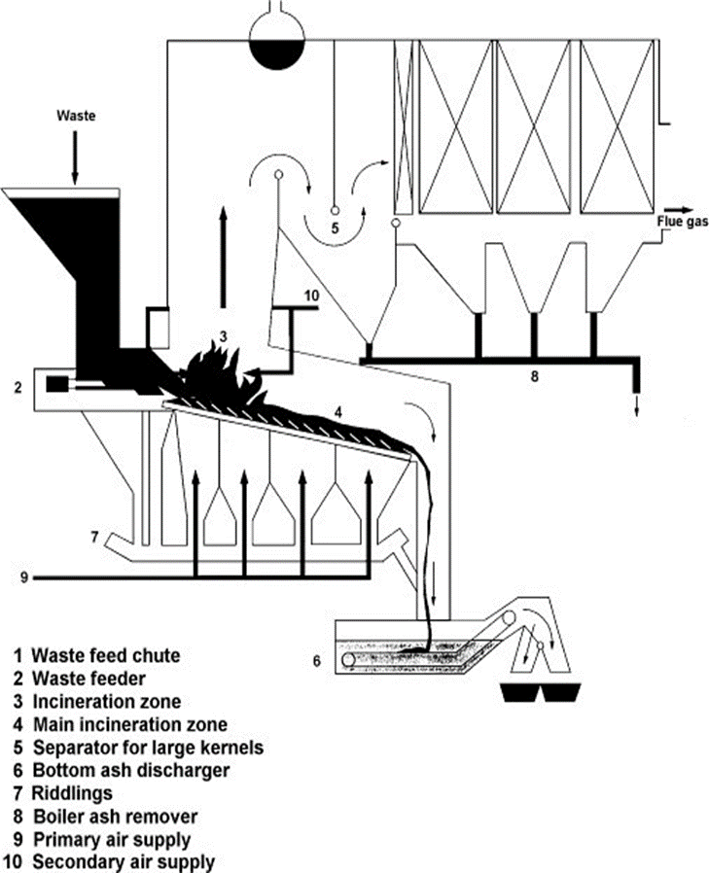
1 Желоб загрузки отходов
2 Устройство подачи отходов
3 Зона сжигания
4 Основная зона сжигания
5 Сепаратор крупных фрагментов
6 Донный золоотвод
7 Просеивание
8 Удаление котельной золы
9 Подача первичного воздуха
10 Подача вторичного воздуха
Отходы
Дымовой газ

Рисунок 4.1: Стадии обработки на колосниковой решетке, во время сжигания и регенерации тепла на примере завода по сжиганию коммунальных отходов

4.1.1.1 Устройство подачи отходов
Отходы выгружаются из бункера-хранилища в загрузочный желоб мостовым краном, а затем поступают в движущуюся колосниковую решетку с помощью гидравлической рампы или другой транспортной системы. Движущаяся колосниковая решетка перемещает отходы через различные зоны камеры сжигания путем опрокидывания.
Отходы поступают в загрузочнаю воронку постоянно. Она заполняется партиями при помощи мостового крана. Поскольку на поверхность загрузочной воронки оказывается серьезное воздействие, то выбираются материалы с высоким сопротивлением трению (например, котельное листовой железо или износостойкий чугун). Материал должен выдерживать случайные возгорания в бункере и оставаться неповрежденным.
Отходы могут подаваться в воронку при помощи конвейера. В этом случае мостовой кран выгружает отходы в промежуточный бункер, который подает их в конвейер.
Если доставленные отходы не прошли предварительную подготовку, то они обычно очень неоднородны как по размеру, так и по составу. Поэтому загрузочная воронка рассчитана таким образом, чтобы крупногабаритный мусор проваливался и избегал образования мостиков и закупорок, которые следует избегать, поскольку они могут привести к неравномерной подаче материала и неконтролируемому попаданию воздуха в печь.
Стенки загрузочного желоба могут быть защищены от высокой температуры с помощью:
- водоохлаждаемой конструкции с двойной оболочкой;
- мембранной стеновой конструкции;
- запорного устройства с водяным охлаждением;
- огнеупорной кирпичной кладки.
Если загрузочный желоб пуст, запорное устройство (например, дверные уплотнители) может быть использовано для защиты от обратного захвата и неконтролируемого попадания воздуха в печь. Для обеспечения эффективной работы печи рекомендуется поддерживать равномерное количество отходов в загрузочном желобе.
Соединение между нижним концом загрузочного желоба и печью состоит из дозирующего механизма. Дозирующий механизм может приводиться в действие механически или гидравлически. Скорость подачи при этом, как правило, регулируется. Были разработаны различные методы конструкций для различных типов питающих систем, таких как:
- цепные решетки/пластины;
- питающие решетки;
- переменные желоба с конической подачей;
- выталкивающие питатели;
- гидравлическая рампа;
- винты подачи.

4.1.1.2 Добавление осадков сточных вод в мусоросжигательную установку
Осадок сточных вод иногда сжигается вместе с другими отходами на мусоросжигательных установках).
Используются следующие три технологии подачи:
- Высушенный осадок сточных вод (~90% сухих веществ) выдувается в виде пыли в печь.
- Обезвоженный осадок сточных вод (~20–30% сухих веществ) подается отдельно через разбрызгиватели в камеру сжигания и распределяется на решетке. Осадок соединяется с имеющимся слоем путем перемешивания отходов на решетках. Опыт эксплуатации в течение некоторого времени показал, что с помощью этой технологии можно сжигать до 20 % масс. осадка (при 25% сухого вещества). Другая практика показала, что, если отношение осадка слишком велико (например, >10%), может возникнуть высокое содержание летучей золы или несгоревшего материала в зольном остатке.
- Обезвоженный, высушенный или частично высушенный осадок (~50–60% сухих веществ) добавляется к коммунальным отходам и смесь подается в камеру сжигания. Смешивание может происходить в бункере для отходов посредством дозированного внесения, рассчитываемого оператором крана, или его можно контролировать в загрузочном бункере, закачивая обезвоженный осадок в загрузочный желоб или бункер с помощью распределительных систем.

4.1.1.3 Добавление медицинских отходов в мусоросжигательную установку
Медицинские отходы сжигаются в той же печи, что и ТКО.
Инфицированные медицинские отходы помещаются прямо в печь, без предварительного смешивания с другими категориями отходов и без непосредственной обработки. Используется отдельная система загрузки с воздушными шлюзами. Воздушный шлюз помогает предотвратить неконтролируемый вход воздуха, поступающего на сгорание, и возможность неконтролируемых выбросов в зону загрузки.
Совместное сжигание медицинских отходов с твердыми коммунальными отходами может осуществляться без отдельной системы загрузки. Например, автоматические системы загрузки могут использоваться для подачи медицинских отходов непосредственно в загрузочный бункер с ТКО.
Дымовые газы из различных отходов затем обрабатываются в общих системах очистки дымовых газов (ОДГ).
На рисунке 4.2 ниже показан порядок этапов для отдельной системы загрузки.
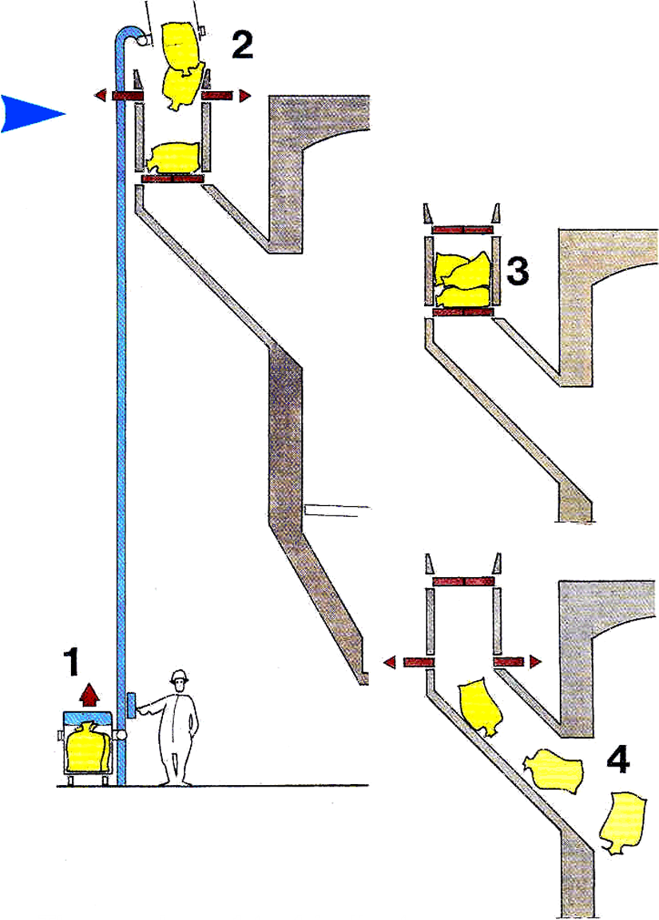
Рисунок 4.2 - Примеры этапов системы загрузки медицинских отходов, используемых на мусоросжигательной установке

4.1.1.4 Колосниковая решетка
Колосниковая решетка для сжигания выполняет следующие функции:
- транспортировка материалов для сжигания через печь;
- подача и разрыхление сжигаемых материалов;
- позиционирование основной зоны сжигания в камере сжигания, в сочетании с мероприятиями по контролю производительности печи.
Задачей колосниковой решетки является качественное распределение воздуха для сжигания в печи в соответствии с требованиями к сжиганию. Первичный дутьевой вентилятор направляет воздух для сжигания через небольшие отверстия решетчатого слоя в топливный слой. Воздух обычно дополнительно добавляют над слоем отходов для полного сгорания.
Обычно некоторые мелкие материалы (иногда называемые отсевом) просеиваются через решетку. Этот материал извлекается из золоудалителя или извлекается отдельно. Он может быть повторно использован на решетке для повторного сжигания или удален непосредственно для утилизации. Когда отсевы рециркулируют в бункере, следует соблюдать осторожность, чтобы не произошло возгорание бункерных отходов.
Время нахождения отходов на решетках обычно составляет не более 60 минут.
В целом, можно различать принципы непрерывного (роликовые и цепные колосниковые решетки) и прерывистого (толкающие колосниковые решетки) механизма подачи. На рисунке 4.3 показаны некоторые типы решеток.
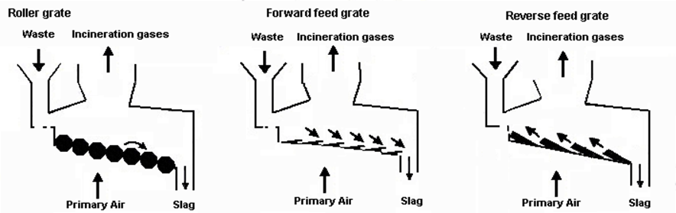
Ротационная колосниковая решетка
Колосниковая решетка прямой подачи

Колосниковая решетка обратной подачи

Отходы
Отходы
Отходы
Газы сжигания
Газы сжигания
Газы сжигания
Первичный
воздух
Шлак
Первичный
воздух
Первичный
воздух
Шлак
Шлак
Рисунок 4.3- Различные типы колосниковых решеток

Охлаждение колосниковой решетки осуществляется для контроля температуры металла и, тем самым, увеличения срока службы решетки. Охлаждающей средой может быть воздух или вода (также могут быть использованы другие жидкости, такие как масла или другая теплопроводящая жидкость). Поток жидкой охлаждающей среды идет от более холодных зон к более горячим, чтобы увеличить теплопередачу. Тепло, поглощаемое жидкой охлаждающей средой, может использоваться в процессе сжигания или подаваться на внешний процесс.
Использование колосниковых решеток с воздушным охлаждением в Европе очень распространено: приблизительно 90% сжигаемых ТКО обезвреживают на заводах с использованием решеток с воздушным охлаждением. Воздух подается под решеткой и проходит через промежутки между решетками. Основная функция этого воздуха – обеспечить необходимый для окисления кислород, а скорость потока рассчитывается в соответствии с этим требованием. Одновременно этот воздух охлаждает решетки. Когда вводится избыточное количество воздуха, то обеспечивается дополнительное охлаждение, но выделяется большее количество дымовых газов.
Водяное охлаждение чаще всего применяется там, где теплота сгорания отходов выше, например, >12–15 МДж/кг для ТКО. Конструкция системы с водяным охлаждением является более сложной, чем системы с воздушным охлаждением.
Внедрение системы водяного охлаждения может позволить контролировать температуру металлической решетки и температуру локального сгорания с большей независимостью от первичной подачи воздуха (обычно между колосниковыми решетками). Впоследствии это может позволить оптимизировать температуру и подачу воздуха (кислорода) в соответствии с конкретными требованиями к сжиганию на решетке и, таким образом, улучшить характеристики сгорания. Для контроля реакций, происходящих в слое отходов над решеткой, может быть использована температура жидкости (некоторые являются эндотермическими, некоторые экзотермическими и в разной степени). Затем эти реакции можно контролировать, изменяя количество воздуха, подаваемого через секцию решетки в отходы, находящиеся выше. Такое разделение функций охлаждения и подачи воздуха повышает контроль над процессом. Более строгий контроль температуры решетки может позволить сжигать отходы с более высокой теплотой сгорания без часто возникающих проблем эксплуатации и обслуживания.
Различные системы колосниковых решеток различаются по способу перемещения отходов через различные зоны в камере сжигания. Каждая из них должна соответствовать требованиям, касающимся подачи первичного воздуха, скорости подачи и разрыхления, а также смешивания отходов. Другие параметры могут включать в себя дополнительные элементы управления или более прочную конструкцию, чтобы противостоять жестким условиям в камере сжигания.

4.1.1.5 Качающиеся колосниковые решётки
Решетчатые секции расположены по всей ширине печи. Чередующиеся ряды механически поворачиваются или качаются для создания движения вверх и вперед, продвигая и перемешивая отходы.

4.1.1.6 Наклонно-переталкивающая колосниковая решётка
Эта конструкция состоит из секций, которые охватывают ширину печи, но расположены друг над другом. Чередующиеся решетчатые секции скользят вперед и назад, а соседние секции остаются неподвижными Отходы сбрасываются с неподвижной части, переворачиваются и перемешиваются по мере движения вдоль решетки. Существуют многочисленные варианты решеток такого типа, некоторые с чередующимися неподвижными и подвижными секциями, другие с комбинациями нескольких движущихся секций к каждой неподвижной секции. В последнем случае секции могут перемещаться вместе или в разное время цикла.
Существуют две основные разновидности наклонно-переталкивающих колосниковых решёток:
1. Обратная наклонно-переталкивающая колосниковая решётка
Колосниковые решетки раскачиваются назад и вперед в обратном направлении к потоку отходов. Решетка наклонена от конца загрузочного желоба к концу золоотвода и состоит из неподвижных и движущихся ступеней решетки.
2. Колосниковая решетка прямой подачи
Колосниковые решетки образуют серию из множества ступеней, которые раскачиваются горизонтально и толкают отходы в направлении золоотвода.

4.1.1.7 Подвижные колосниковые решётки
Этот тип решетки состоит из непрерывного металлического ленточного конвейера или взаимосвязанных звеньев, которые движутся по всей длине печи. Сниженный потенциал перемешивания отходов (они смешивается только при перемещении с одной ленты на другую) привел к тому, что этот тип редко используется на современных объектах.

4.1.1.8 Роликовые колосниковые решетки
Эта конструкция состоит из перфорированного ролика, который пересекает ширину области решетки. Несколько роликов установлены последовательно, и в точке, где отходы сбрасываются с роликов, происходит перемешивание.

4.1.1.9 Система удаления зольного остатка
Система удаления зольного остатка используется для охлаждения и выгрузки твердого остатка (золы), который накапливается на краю решетки. Она также служит в качестве воздушного уплотнения для печи, предотвращая выбросы дымовых газов и неконтролируемое попадание воздуха в печь.
Заполненные водой конструкции поршневого типа (рис.4.4) и ленточные конвейеры обычно используются для извлечения зольного остатка, а также любых крупногабаритных объектов.
Вода, используемая для охлаждения, отделяется от зольного остатка на выходе и может рециркулироваться в систему удаления зольного остатка. Для поддержания достаточного уровня воды в системе удаления обычно требуется система подачи воды. Дополнительная подача воды заменяет воду, удаленную с зольным остатком и потерями на испарение. Кроме того, для предотвращения накопления солей может потребоваться слив воды – такие системы отбора помогут снизить содержание соли в остатках, если скорости потока будут специально отрегулированы для этих целей. Колодец для системы удаления зольного остатка, как правило, огнестойкий и сконструирован таким образом, чтобы избежать спекания зольного остатка.
Зольный остаток может быть выгружен в сухом виде с помощью поршневой системы удаления без использования воды. В этом случае воздушное уплотнение печи достигается за счет накопления зольного остатка в секции подачи. Зольный остаток охлаждается воздухом без повышения температуры поверхности устройства выгрузки.

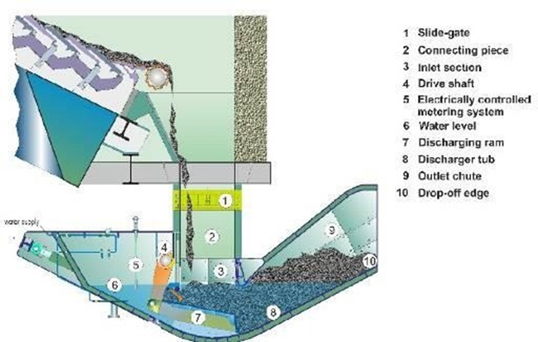
- Заслонка
- Соединительная часть
- Вход в камеру
- Главный вал
- Электроуправляемая система дозирования
- Уровень воды
- Поршень системы удаления
- Труба системы удаления
- Спусковой желоб
- Граница сброса
Рисунок 4.4 - Пример поршневой системы удаления зольного остатка, используемой на мусоросжигательной установке с колосниковой решёткой.

4.1.1.10 Камера сжигания и котел
Камера сжигания (рис. 4.5) обычно состоит из решетки, расположенной внизу, охлажденных и неохлажденных стенок по бокам печи, а также потолочного или поверхностного нагревателя котла в верхней части. Коммунальные отходы, как правило, содержат большое количество высоколетучих веществ, поэтому летучие газы удаляются и сгорают над решеткой, при этом лишь небольшая часть фактического сжигания происходит на решетке или рядом с ней.
На конструкцию камеры сжигания влияют следующие требования:
- форма и размер колосниковой решетки – размер решетки определяет размер поперечного сечения камеры сжигания, перемешивание и однородность потока дымовых газов – полное смешивание дымовых газов необходимо для качественного сжигания дымового газа;
- достаточное время пребывания дымовых газов в горячей печи – достаточное время реакции при высоких температурах, чтобы обеспечить полное сгорание;
- частичное охлаждение дымовых газов путем подачи вторичного воздуха – чтобы избежать расплавления горячей летучей золы в котле, и не допустить превышения верхнего предела температуры дымовых газов на выходе из камеры сжигания.
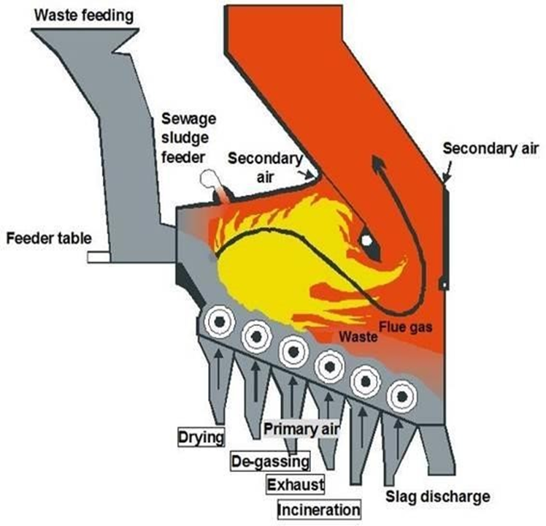
Загрузка отходов
Загрузка ОСВ
Вторичный воздух
Вторичный воздух
Первичный воздух
Дегазация
Сушка
Выпуск газов
Сжигание
Удаление шлака
Стол подачи
Дымовой газ
Отходы
Дымовой газ
Рисунок 4.5 - Пример камеры сжигания

Детальное проектирование камеры сжигания обычно связано с типом решетки. Ее детальная конструкция требует определенных компромиссов, поскольку требования к процессу меняются в зависимости от характеристик топлива.
Несоответствующая конструкция может привести к слабому удержанию горючих газов в зонах горения, недостаточному выгоранию газовой фазы и повышенным выбросам.
В целом, можно выделить три разных типа конструкции. Наименование происходит из направления потока дымовых газов относительно потока отходов: однонаправленный ток; противоток и средний ток (см. рисунок 4.6).
Печь с однонаправленным, прямым или параллельным током
В прямоточном устройстве сгорания первичный воздух для горения и отходы направляются прямоточным потоком через камеру сжигания. Соответственно, выход дымовых газов расположен на краю решетки. Между газообразными продуктами сгорания и отходами на решетке происходит только сравнительно небольшой обмен энергии.
Преимущество принципа работы системы однонаправленного тока заключается в том, что дымовой газ имеет наибольшее время пребывания в зоне горения и проходит через зону максимальной температуры. Для облегчения возгорания первичный воздух предварительно нагревается.
Противоточная печь
В этом случае первичный воздух для горения и отходы направляются в устройстве противотока через камеру сжигания, и выход дымового газа расположен на переднем конце решетки. Горячие дымовые газы облегчают сушку и возгорание отходов.
Особое внимание следует уделить возможному прохождению несгоревших газовых потоков. Как правило, концепции противотока требуют более высоких добавок вторичного или верхнего воздуха.
Среднетоковая или центробежная печь
Состав твердых коммунальных отходов значительно варьируется, и принцип среднего тока является компромиссом для широкого спектра поступающих объемов. Хорошее смешивание всех потоков дымовых газов должно учитываться с помощью смешивающих контуров, способствующих перемешиванию, и/или подачи вторичного воздуха. В этом случае выход дымовых газов происходит в середине решетки.

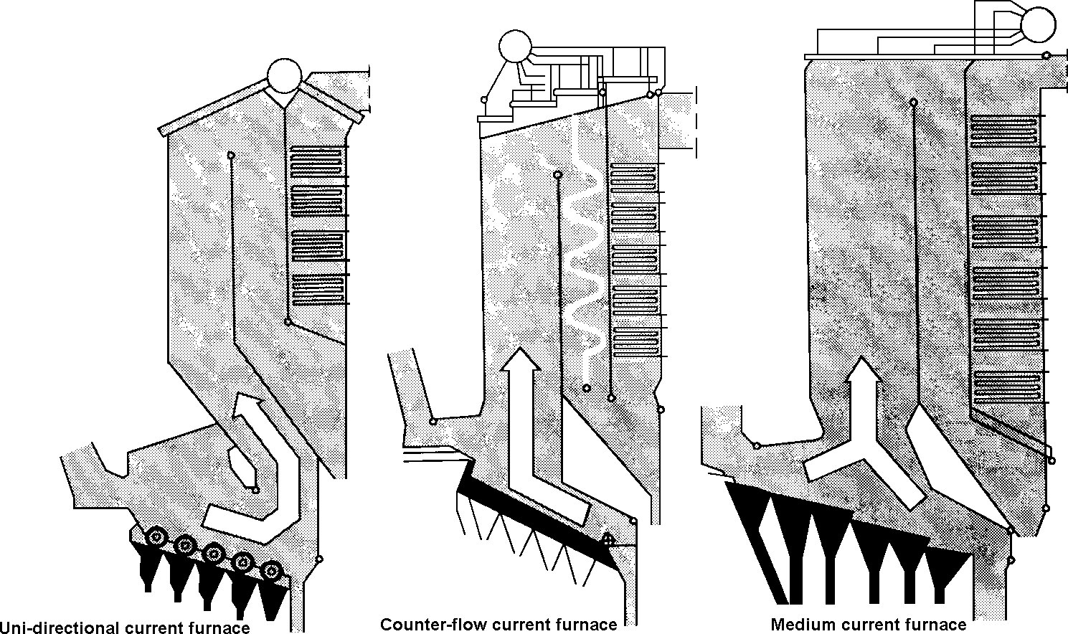
Печь однонаправленного тока
Печь встречного тока
Печь среднего тока

Рисунок 4.6 - Различные конструкции печей с разным направлением дымовых газов и потока отходов.

В таблице 4.2 сравниваются различные типы конструкций камеры сжигания с точки зрения геометрических характеристик, возможности применения для сжигания различных типов отходов и дополнительных требований, касающихся конкретных требований к подаче воздуха.

Таблица 4.2: Сравнение характеристик различных конструкций камер для сжигания
Тип | Особенности конструкции | Комментарии
Прямоток или параллельный поток | - Выход в камеру сжигания в конце печи  - Потоки газа и отходов движутся в одном направлении | - Подходит для отходов с более высокой НТС  - Все выделяющиеся газы должны проходить через зону максимальной температуры и иметь длительное время удерживания  - Требуется подогрев первичного воздуха в зоне воспламенения
Противоток | - Выход в камеру сжигания в начале печи  - Поток газа в направлении, противоположном отходам | - Подходит для отходов с низкой НТС/высоким содержанием влаги/высоким содержанием золы (поскольку горячие газы из зоны испарения проходят над зоной сушки)  - Более высокие требования к вторичному воздуху для обеспечения выгорания газа
Средний ток или центральный поток | - Выход в камеру сжигания в середине печи | - Компромисс вышесказанного для широкого спектра отходов  - Конфигурация печи/вторичный воздух важны для обеспечения выгорания газа
Раздельный поток | - Выход из камеры сжигания в среднем положении, но разделен центральной секцией | - Центральная секция способствует удержанию газов и позволяет вводить вторичный воздух из дополнительных мест  - В основном используется для очень больших печей

Системы разделенного потока в основном применяются для больших печей из-за дополнительного смешивания вторичного воздуха, которое происходит в центральных участках печи. В небольших печах надлежащее перемешивание может быть достигнуто с помощью подачи вторичного воздуха из боковой стенки.
Сбалансированная конструкция камеры сжигания обеспечивает тщательное перемешивание газов, выделяющихся из отходов, и их нахождение при достаточной температуре в камере сжиагния, что позволяет полностью завершить процесс сгорания. Этот принцип применим ко всем процессам сжигания.

4.1.1.11 Подача воздуха для сжигания
Воздух для сжигания выполняет следующие задачи:
- подача окислителя;
- охлаждение;
- предотвращение образования шлака в печи;
- смешивание дымовых газов.
Воздух подается в различные участки камеры сжигания. Обычно его называют первичным или вторичным, хотя также используются третичный воздух и рециркулирующие дымовые газы.
Первичный воздух обычно отбирается из бункера для отходов, что поддерживает небольшое отрицательное давление в бункерном отсеке и устраняет большинство запахов и выбросов пыли из бункерной зоны. Первичный воздух выдувается вентиляторами в области под решеткой, где его распределение может тщательно контролироваться с помощью нескольких аэродинамических устройств и распределительных клапанов.
Воздух можно предварительно нагреть, чтобы высушить отходы с низкой теплотой сгорания. Первичный воздух продувается через слой решетки в топливный слой. Он охлаждает решетку и переносит кислород в слой для сжигания.
Вторичный воздух вдувается в камеру сжигания с высокой скоростью, например, через трубки для вдувания или из внутренних конструкций. Это необходимо для обеспечения полного сжигания и отвечает за интенсивное смешивание дымовых газов и предотвращение свободного прохождения несгоревших газовых потоков.

4.1.1.12 Температура сжигания, продолжительность пребывания и содержание кислорода
Мусоросжигательные установки разработаны и используются для обеспечения качественного выгорания газообразных продуктов сгорания путем обеспечения минимальной температуры в течение минимального времени пребывания при минимальном содержании кислорода. Типичными значениями являются минимальная температура от 850°C до 1 100°C (более высокие температуры обычно связанны с некоторыми опасными отходами) в течение не менее 2 секунд при содержании кислорода не менее 6%.
Содержание угарного газа в дымовых газах является ключевым показателем качества сгорания.

4.1.1.13 Вспомогательные горелки
При запуске печи вспомогательные горелки используются для ее нагрева до заданной температуры перед поступление каких-либо отходов. Во время работы горелки включаются автоматически, если температура падает ниже указанного значения. Во время остановки горелки используются для поддержания температуры печи на необходимом уровне до тех пор, пока в печи больше не останется несгоревших отходов.

4.1.2 Вращающиеся печи
Вращающиеся печи отличаются прочностью, и в них могут быть сожжены практически любые отходы, независимо от типа и состава. В частности, вращающиеся печи очень широко применяются для сжигания опасных отходов, большинство опасных медицинских отходов сжигается на мусоросжигательных установках с высокотемпературными вращающимися печами.
Температура рабочего процесса вращающихся печей варьирует от 500°C (для газификатора) до 1 450°C (в высокотемпературной печи для плавления золы). Иногда используются более высокие температуры, но обычно в установках по сжиганию других материалов (не отходов). При использовании для обычного окислительного сжигания температура в печи обычно выше 850°C. Температуры печи в диапазоне 900–1 200°C являются типичными для сжигания опасных отходов.
Как правило, а также в зависимости от типа поступающих отходов, чем выше рабочая температура, тем больше риск загрязнения и повреждения огнеупорной футеровки печи от тепловой нагрузки. В некоторых печах имеется «охладительная рубашка» (с использованием воздуха или воды), которая помогает продлить срок службы огнеупоров и, следовательно, время между отключениями на техническое обслуживание.
Водяное охлаждение обычно используется при более высоких температурах в печи. Система водяного охлаждения вращающейся печи состоит из двух контуров охлаждения. Первичный контур водяного охлаждения подает первичную воду для охлаждения поверхности вращающейся печи и распределяет ее равномерно, чтобы обеспечить одинаковый охлаждающий эффект по всему корпусу печи. Затем вода собирается в резервуарах для сбора воды, расположенных под печью, откуда она поступает в водосборный бак. Вода циркулирует обратно через фильтр и теплообменник с циркуляционным насосом. Испарение компенсируется дополнительной подпиточной водой, в которую автоматически добавляется NaOH для предотвращения коррозии.
Вторичный контур отводит тепло от первичного контура через теплообменники и передает его для использования.
Система подает воду для охлаждения через сотни распылительных форсунок, расположенных по всему корпусу печи, поддерживая температуру корпуса на уровне 80–100°C, тогда как для воздушного охлаждения температура стального корпуса обычно на несколько сотен градусов выше. Охлаждение во вращающейся печи снижает теплообмен через огнеупор настолько, чтобы снизить скорость химической эрозии до минимума.
Теплопередача через печь в воду для охлаждения варьируется от 0,5 до 3,0 МВт, в зависимости от размера вращающейся печи и толщины огнеупора. Толщина огнеупора включает в себя кирпичную облицовку и затвердевший слой зольного остатка.
Схематическое изображение установки сжигания с вращающейся печью показано ниже на рисунке 4.7.

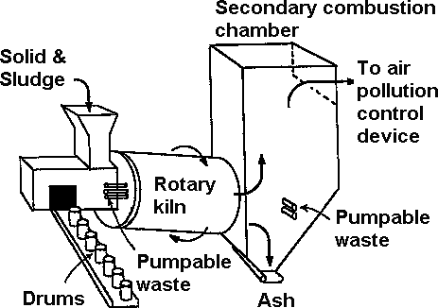
Вращающаяся печь
Бочки
Перекачиваемые отходы
Перекачиваемые отходы
К устройству контроля выбросов в воздух
Вторичная камера
сжигания

ТКО и ОСВ
Зола
Рисунок 4.7- Схема установки сжигания с вращающейся печью.

Вращающаяся печь состоит из цилиндрического бака, слегка наклоненного по горизонтальной оси. Бак обычно установлен на роликах, что позволяет печи вращаться или раскачиваться вокруг своей оси (возвратно-поступательное движение). Отходы транспортируются через печь под действием силы тяжести при вращении. Прямой впрыск используется, в частности, для жидких, газообразных или вязких (перекачиваемых) отходов, особенно там, где они представляют угрозу безопасности и требуют особой осторожности для уменьшения воздействия на оператора установки.
Время пребывания твердого материала в печи определяется горизонтальным углом бака и скоростью вращения: для достижения хорошего выгорания отходов обычно достаточно 30–90 минут.
Во вращающихся печах могут сжигаться твердые, жидкие, газообразные отходы и осадки. Твердые отходы обычно подают через невращающийся бункер; жидкие отходы могут впрыскиваться в печь через форсунки; перекачиваемые отходы и осадки могут вводиться в печь через трубку с водяным охлаждением.
Чтобы снизить выбросы токсичных соединений, обычно используется камера дожигания. Для поддержания температур, требуемых для обеспечения полного разрушения соединений в выхлопных газах, может проводиться дополнительное сжигание с использованием жидких отходов или вспомогательного топлива.

4.1.2.1 Вращающаяся печь с камерой дожигания для сжигания опасных отходов
Для сжигания опасных отходов доказана эффективность сочетания вращающихся печей и камер дожигания, так как это позволяет обезвреживать твердые, вязкие, жидкие и газообразные отходы (см. рис. 4.8).

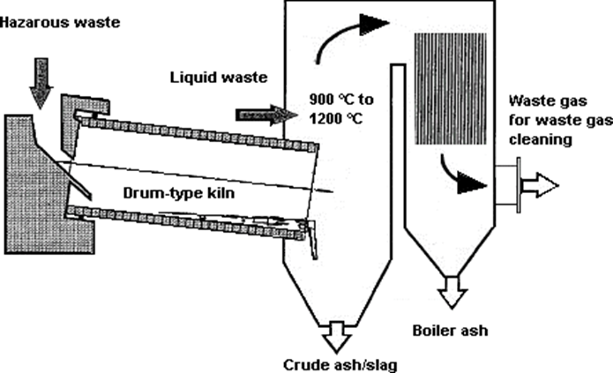
Опасные отходы
Жидкие отходы
Отходящие газы, поступающие на очистку
Зольный остаток
Сырая зола/шлак
Барабанная печь
900°C – 1200°C
Рисунок 4.8 - Вращающаяся (барабанная) печь с камерой дожигания.

Как правило для сжигания опасных отходов используются вращающиеся печи длиной от 10 до 15 метров, с отношением длины к диаметру от 3 до 6 и внутренним диаметром от 1 до 5 метров.
Некоторые вращающиеся печи имеют производительность до 140 000 тонн в год. Для печей, где осуществляется регенерация тепла, выработка пара напрямую связана со средней теплотой сгорания отходов. Вращающиеся печи очень универсальны с точки зрения загружаемых отходов, их типичные пределы производительности для следующих типов отходов:
- твердые отходы: 10–70%;
- жидкие отходы: 25–70%;
- вязкие отходы: 5–30%;
- отходы в бочках: до 15%.
Рабочая температура печи обычно составляет от 850 до 1300°C. Температура может поддерживаться путем сжигания отходов с высокой теплотой сгорания (например, жидких), отработанных масел, печного топлива или газа. Печи с более высокой температурой могут быть оснащены системами охлаждения на водной основе. Работа при более высоких температурах может привести к образованию расплавленного (витрифицированного) зольного остатка (шлака), в то время как при более низких температурах зольный остаток спекается.
Для защиты вращающихся печей от воздействия температур вплоть до 1 200°C их облицовывают огнеупорным кирпичом с высоким содержанием Al₂O₃ и SiO₂. Решение относительно выбора подходящих для облицовки кирпичей зависит от состава отходов. На кирпичи могут воздействовать соединения щелочных металлов (образование легкоплавких эвтектических сплавов), а также соединения фторводорода (образование SiF₄). В целях защиты огнеупорного кирпича от химического и механического воздействия от подаваемых бочек, в начале использования обычно образуется слой затвердевшего шлака путем подачи отходов с хорошими шлакообразующими свойствами или смесей стекла и/или песка. В дальнейшем работа печи регулируется таким образом, чтобы этот слой шлака поддерживался на постоянном уровне, контролируя температуру, содержание минеральных веществ в отходах и иногда используя добавки, такие как песок.
Были протестированы другие типы поверхностей, но ни впрыскиваемые, ни штампованные огнеупорные массы не оказались эффективными. Обработка вращающихся печей специальной легированной сталью была эффективной лишь в некоторых случаях. Срок службы огнестойкой поверхности зависит от поступающих отходов. Стандартным считается срок службы от 4 000 до 16 000 часов.
Вращающиеся печи наклонены к камере дожигания. Это, наряду с медленным вращением (примерно 3–40 оборотов в час), облегчает транспортировку твердых опасных отходов, которые подаются в верхний участок, а также образующегося зольного остатка, в направлении камеры дожигания. Затем они удаляются вместе с золой из камеры дожигания через систему удаления зольного остатка водного типа. Время пребывания твердых отходов обычно превышает 30 минут.
Камера дожигания обеспечивает необходимое время для сгорания в ней образующихся дымовых газов, а также для сгорания впрыскиваемых жидких и газообразных отходов. Размер камеры дожигания и газовых потоков определяет фактическое время пребывания. Сокращение времени пребывания может увеличить риск неполного выгорания газа.
Температура в камере дожигания обычно варьирует от 900°C до 1200°C в зависимости от установки и поступающих отходов. Большинство установок имеют возможность впрыскивать вторичный воздух в камеру дожигания. Благодаря высоким температурам и подаче вторичного воздуха отходящие газы полностью сжигаются, что обеспечивает полное разрушение органических соединений (например, низкомолекулярные углеводороды, ПАУ, ПХД и диоксины).
Схема мусоросжигательного завода с вращающейся печью мощностью 45 000 тонн в год показана на рисунке 4.9, он делится на три основных зоны:
- вращающаяся печь с камерой дожигания;
- котел-утилизатор для выработки пара;
- многоступенчатая система очистки дымовых газов.
Кроме того, имеется инфраструктура для хранения отходов и топлива, системы подачи, а также хранения, обработки и удаления отходов и сточных вод (от очистки влажного газа), образующихся при сжигании.
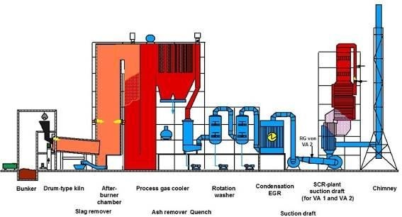
Дымовая труба
Скруббер с вращающимися дисками
Конденсационная РОГ
Охлаждение технологического газа
Вытяжное устройство (для VA1 и VA2)
Камера дожигания
Печь барабанного типа
Вытяжное устройство
Бункер
Закалка
Система удаления шлака
Система удаления золы

Рисунок 4.9 - Пример установки с вращающейся (барабанной) печью для сжигания опасных отходов.

4.1.3 Установки с кипящим слоем
Установки с кипящим слоем широко применяются для сжигания тонкоизмельченных отходов типа RDF-топлива или осадков сточных вод. Установки с кипящим слоем уже много десятилетий применяются для сжигания однородного топлива, такого как уголь, необработанный лигнит (бурый уголь), осадок сточных вод и биомасса.
Установка с кипящим слоем представляет собой футерованную камеру сжигания, обычно в форме вертикального цилиндра. В ее нижней части слой из инертного материала (например, песка или золы), помещенного на решетку или распределительную пластину, псевдоожижается предварительно подогретым воздухом. Отходы, подлежащие сжиганию, непрерывно подаются на кипящий слой из песка/золы сверху или сбоку с помощью насосных, секторных, шнековых, пластинчатых питателей или утяжеленной ленты.
В кипящем слое отходы подсушиваются с выделением летучих веществ, воспламеняются и сгорают. Температура над кипящем слоем (в свободном пространстве) обычно составляет от 850°C до 950°C. Над кипящим слоем свободное пространство предусматривается для удержания газов в зоне горения. В самом слое температура ниже и обычно составляет 650°C.
Благодаря хорошему перемешиванию в реакторе, системы с кипящим слоем обычно характеризуются однородным распределением температуры и кислорода, что обеспечивает стабильность процесса. Если в установках с кипящим слоем предполагается сжигать неоднородные отходы, необходима их предварительная подготовка для обеспечения соответствия требованиям к их крупности.
Предварительная подготовка обычно состоит из сортировки и измельчения более крупных инертных частиц и измельчения. Также может потребоваться удаление черных и цветных металлов. Размер частиц отходов должен быть небольшим, чаще с максимальным диаметром 50 мм. Однако сообщается, что средние приемлемые диаметры для вращающегося кипящего слоя составляют 200–300 мм.
На рисунке 4.10 показана установка, которая предварительно подготавливает смешанные ТКО для сжигания в установке с кипящим слоем. Показаны несколько этапов предварительной обработки, включая механическое измельчение и пневматическую сортировку, а также заключительные этапы сжигания, очистку дымовых газов и хранение остатков.

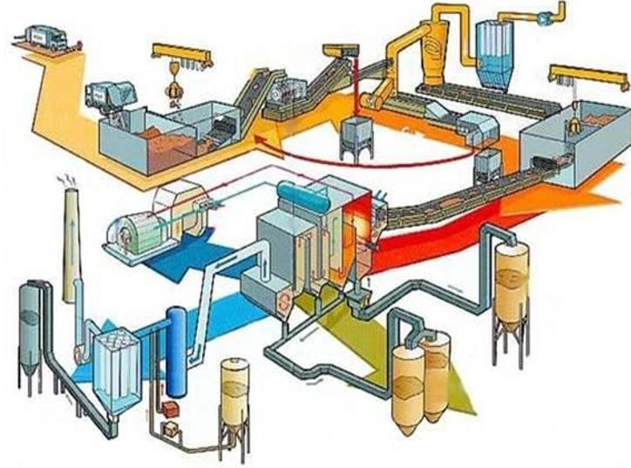
Рисунок 4.10- Схема предварительной обработки ТКО до сжигания в кипящем. слое.

Во время сжигания в кипящем слое накапливаются несгоревшие отходы и образовавшаяся зола. Остаток золы обычно удаляется на дне печи.
В следующей таблице 4.3 приведены свойства различных отработанных фракций, которые обрабатываются в кипящем слое.
Таблица 4.3. - Свойства различных фракций RDF-топлива обрабатываемых в кипящем слое
Характеристика | Единица | Отходы производства | Предварительно подготовленные строительные отходы | Сортированные и предварительно подготовленные коммунальные отходы
Чистая теплота сгорания | МДж/кг  МВтч/т | 16–20  4.4–5.6 | 14–15  3.8–4.2 | 13–16  3.6–4.4
Влажность | % масс. | 10–20 | 15–25 | 25–35
Зола | % масс. | 5–7 | 1–5 | 5–10
Сера | % масс. | < 0.1 | < 0.1 | 0.1–0.2
Хлор | % масс. | < 0.1–0.2 | < 0.1 | 0.3–1.0
Способности к длительному хранению | % масс. | Хорошая | Хорошая | Хорошая в виде осадка

Тепло, выделяемое при сгорании, может быть рекуперировано устройствами, встроенными в кипящий слой или на выходе газов сгорания, или с помощью сочетания обеих конструкций.
Относительно высокая стоимость процессов предварительной подготовки, необходимых для некоторых отходов, ограничивает коммерческое использование этих систем крупномасштабными проектами. В некоторых случаях данное ограничение удалось преодолеть благодаря раздельному сбору некоторых отходов и разработке стандартов качества RDF-топлива. Сочетание подготовки отходов с контролируемым качеством и сжигания в кипящем слое может позволить улучшить управление процессом сгорания и создать возможность для упрощенной и, следовательно, менее дорогой стадии очистки дымовых газов.
Различают следующие конструкции печи с кипящим слоем в зависимости от скорости газа и конструкции соплового сегмента:
- Стационарный (или пузырьковый) кипящий слой (атмосферный и находящийся под давлением): инертный материал перемешивается, но фактическое движение твердых частиц вверх незначительно (рисунок 4.13).
- Вращающийся кипящий слой является разновидностью стационарного кипящего слоя: кипящий слой вращается, что приводит к увеличению времени пребывания в камере для сжигания.
- Циркулирующий кипящий слой: материал слоя рециркулирует с помощью горячего циклона. Более высокие скорости газа в камере сжигания обуславливают частичное удаление топлива и материала слоя, который подается обратно в камеру сжигания через контур рециркуляции (рисунок 4.14).
Для запуска процесса сжигания кипящий слой должен быть нагрет хотя бы до минимальной температуры воспламенения отработанного исходного сырья (или выше, если это предусмотрено законодательством). Это может быть достигнуто путем предварительного нагрева воздуха с помощью масляных или газовых горелок, которые остаются в рабочем состоянии до тех пор, пока сжигание не сможет происходить независимо от них. Отходы попадают в кипящий слой, где они измельчаются при абразивной обработке и сжигании. Обычно большая часть золы транспортируется потоком дымовых газов и требует обработки в системе очистки дымовых газов, хотя фактическое соотношение зольного остатка (удаляемого из основания слоя) и летучей золы зависит от технологии работы кипящего слоя и типа поступающих отходов.
Проблемы загрязнения, характерные для котлов, используемых при сжигании отходов, могут быть решены путем контроля качества отходов (в основном путем поддержания концентраций хлора, калия, натрия и алюминия на низком уровне), а также с помощью конструирования котла и печи. Из-за более стабильных температур и наличия слоя, печи с кипящим слоем позволяют использовать некоторые конструкции котлов, не применимые к печам с колосниковой решеткой.

4.1.3.1 Установка со стационарным кипящим слоем (СКС) для сжигания осадков сточных вод
Стационарный или пузырьковый кипящий слой обычно используется для сжигания осадков сточных вод и других промышленных осадков, например, осадков нефтехимической и химической промышленности. Реактор стационарного кипящего слоя состоит из камеры сжигания с цилиндрической или прямоугольной футеровкой, соплового слоя и пусковой горелки, расположенной внизу (см. рис. 4.11).
Предварительно нагретый воздух проходит через распределительную пластину и псевдоожижает материал слоя. В зависимости от применения могут использоваться различные материалы слоя (кварцевый песок, базальт, муллит и т.д.) и размеры частиц материала слоя (приблизительно 0,5–3 мм).
Отходы могут быть загружены через головное отверстие, по бокам с помощью загрузочных устройств или напрямую подаваться в кипящий слой. В слое отходы измельчаются и смешиваются с материалом кипящего слоя, сушатся и частично сжигаются. Оставшиеся фракции (летучие и мелкие частицы) сжигаются над кипящим слоем надслоевого пространства. Оставшаяся зола удаляется вместе с дымовыми газонами в верхней части печи.
Стадии предварительной обработки – обезвоживание и сушку – можно использовать таким образом, чтобы отходы сгорали без необходимости использования дополнительного топлива. Извлеченное тепло от процесса сжигания может использоваться для обеспечения энергии для сушки отходов

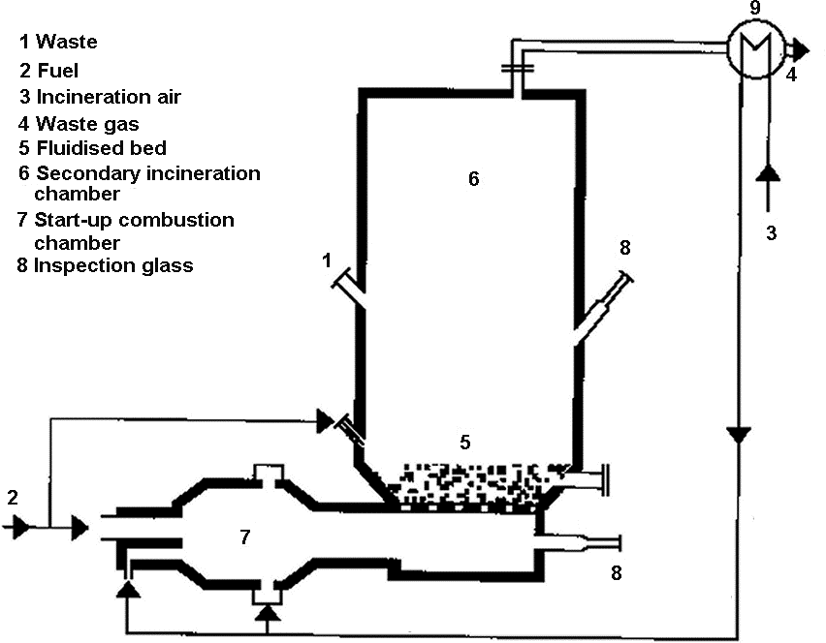
1 Отходы
2 Топливо
3 Воздух для сжигания
4 Отходящий газ
5 Кипящий слой
6 Камера вторичного сжигания
7 Пусковая камера сжигания
8 Смотровое стекло
Рисунок 4.11 - Основные компоненты стационарного/пузырькового кипящего слоя.

Дополнительное топливо (нефть, газ и/или отработанное топливо) может использоваться при запуске установке или при низком качестве осадка (например, при если ОСВ старый или с большой долей вторичного осадка) для достижения заданной температуры печи (обычно 850°С). Для контроля температуры в печь может подавать вода.
Перед началом подачи отходов печь должна быть предварительно нагрета до рабочей температуры. Для этой цели пусковая камера сжигания (см. рисунок 2.13) может быть расположена ниже слоя форсунки. Это имеет преимущество перед воздушной горелкой, так как можно обеспечить подачу тепла непосредственно в кипящий слой. Топливные трубки, выступающие над слоем сопла в песчаный слой, могут обеспечить дополнительный предварительный нагрев.
Размер печи в значительной степени определяется требуемым испарением (поперечное сечение печи), теплообменом в печи (объем печи) и необходимым количеством воздуха.
Примерные рабочие параметры установки с кипящим слоем для сжигания осадков сточных вод приведены в таблице 4.4.
Таблица 4.4 - Основные рабочие параметры для стационарных кипящих слоев
Параметр | Единица | Показатель
Содержание пара | кг/м²ч | 300–600
Количество подаваемого воздуха | Нм³/м²ч | 1 000–1 600
Тепловой оборот | Гдж/м³ч | 3–5
Конечная температура сжигания | °C | 850–950
Время пребывания, открытое пространство и камера дожигания | сек | мин. 2
Подогрев атмосферного кислорода | °C | 400–600

Можно миновать необходимость предварительного нагрева воздуха путем использования топлива с высокой теплотой сгорания (например, высушенного осадка сточных вод, древесины, побочных продуктов животного происхождения). Тепло может быть отведено через мембранные стенки и/или погружные системы теплообмена.
Некоторые процессы включают сушку в качестве первого этапа. Пар для сушки может быть получен в котле, а затем использован в качестве теплоносителя без прямого контакта между паром и осадком. Пары осадка могут быть извлечены из сушилки и сжижены. Конденсат обычно имеет высокое химическое потребление кислорода (ХПК) (приблизительно 2000 мг/л) и содержание азота (приблизительно 600-2000 мг/л) и может содержать другие загрязняющие вещества (например, тяжелые металлы) из осадка сточных вод, в связи с чем часто необходима его предварительная очистка перед окончательным отводом. Оставшиеся неконденсаты могут быть сожжены. После сжигания дымовые газы могут быть охлаждены в теплообменнике, используемом для предварительного нагрева воздуха для сжигания до температуры приблизительно 300°C, а в некоторых случаях выше 500°C. Оставшееся тепло в паровом котле может быть рекуперировано и использовано для производства насыщенного пара (уровень давления приблизительно 10 бар), который, в свою очередь, может быть использован для частичной предварительной сушки осадка.
В дополнение к осадку сточных вод часто сжигают другие отходы процесса очистки сточных вод, например, плавающие нечистоты, осадки с фильтров и решеток и извлеченные жиры.
Заводам, получающим частично высушенный осадок, требуется меньше дополнительного топлива, чем заводам, получающим неподготовленный осадок. Теплота сгорания осадка для автотермического сжигания находится между 3,5 МДж/кг и 6,5 МДж/кг. При очистке неочищенных сточных вод со значениями между 2,2 МДж/кг и 4,8 МДж/кг образуется шлам. Приблизительно 3,5 МДж/кг осадка считается пределом для автотермического сжигания. Потребность в дополнительном топливе может быть уменьшена путем использования эффективных внутренних систем регенерации энергии, например, регенерация тепла из дымовых газов для нагрева воздуха для сжигания и/или использование тепла для сушки осадка.
Печное топливо и природный газ являются наиболее часто используемым дополнительным топливом в установках для сжигания осадка сточных вод. Также используются отобранные жидкие и твердые отходы, а также биогаз, если поблизости есть установки анаэробного сбраживания.

4.1.3.2 Циркулирующий кипящий слой (ЦКС) для сжигания осадка сточных вод
Циркулирующий кипящий слой (ЦКС, см. рис. 4.12) главным образом подходит для сжигания высушенного осадков сточных вод с высокой теплотой сгорания и предварительно обработанных твердых коммунальных отходов. Он отличается наличием тонкого кипящего слоя и высокими скоростями прохождения газов, которые удаляют большинство твердых частиц из камеры с кипящим слоем вместе с дымовыми газами. Затем частицы отделяются в последующем циклоне и возвращаются в камеру для сжигания.
Преимущество этого процесса состоит в том, что высокая теплоотдача и более равномерная температура во всем корпусе реактора могут быть достигнуты при небольшом объеме реакции. Зачастую заводы с ЦКС крупнее, чем заводы со СКС, и на них может быть обработан более широкий спектр отходов. Отходы закачиваются сбоку в камеру сжигания и сжигаются при 850–950°C. Избыточное тепло отводится через стенки мембраны и через теплообменники, расположенные между циклонами и циркулирующим кипящим слоем, которые охлаждают возвращаемую золу для контроля за системами отвода тепла.
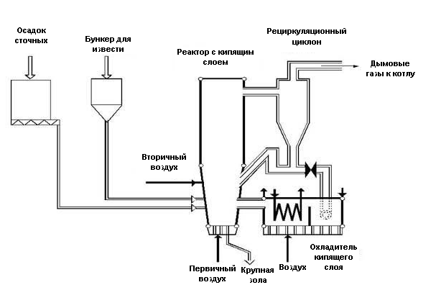
Рисунок 4.12 - Основные компоненты циркулирующего кипящего слоя.

4.1.3.3 Механическая топка с забрасывателями
Эту систему можно считать промежуточной системой между сжиганием на решетке и в кипящем слое.
Отходы (например, RDF-топливо, осадок) пневматически вдувают в печь на высоте нескольких метров. Мелкие частицы принимают непосредственное участие в процессе сжигания, в то время как более крупные частицы падают на подвижную решетку, которая движется в направлении, противоположном вводу отходов. Поскольку самые большие частицы занимают наибольшую площадь, они проводят на решетке больше времени, чтобы завершить процесс сжигания. Вторичный воздух подается, чтобы обеспечить необходимое смешение дымовых газов в зоне сжигания.
По сравнению со сжиганием на колосниковой решетке конструкция решетки менее сложна из-за относительно меньшей термической и механической нагрузки. В сравнении с системами с кипящим слоем однородность размера частиц играет меньшую роль, а риск засорения ниже.

4.1.3.4 Вращающийся кипящий слой
Эта система представляет собой доработанный вариант стационарного кипящего слоя. Отличительными особенностями такой системы являются: наклонные пластины сопел, широкие желоба для извлечения золы и увеличенные шнеки подачи и извлечения. Регулирование температуры в камере сжигания c огнеупорной обкладкой (слое и надслоевом пространстве) осуществляется путем рециркуляции дымовых газов. Это позволяет сжигать топливо с широким диапазоном теплоты сгорания, например, совместно сжигать осадки и предварительно подготовленные отходов.

4.2 Газификация

Газификация – это частичное сжигание органических веществ с образованием газов, которые можно использовать в качестве сырья (через некоторые процессы преобразования) или в качестве топлива.
Существует несколько доступных или разрабатываемых различных процессов газификации, которые, в целом, подходят для обработки коммунальных отходов, некоторых опасных отходов и высушенного осадка сточных вод.
Схема газогенератора с уплотненным слоем и проточного газогенератора представлена на рисунке 4.13 .

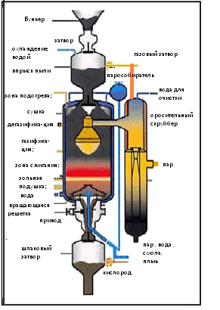 | 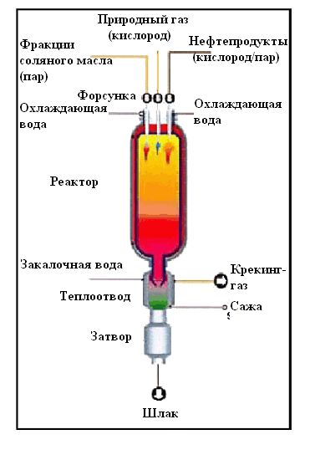
Рисунок 4.13 - Схема газогенератора с уплотненным слоем и проточного газогенератора.

Важно, чтобы характеристики отходов находились в определенных, предварительно установленных количествах. Это часто требует специальной предварительной подготовки коммунальных отходов.
Особенностями процесса газификации являются:
• меньший объем газа по сравнению с объемом дымовых газов при сжигании (до 10 раз при использовании чистого кислорода);
• преобладающее образование СО, а не СО₂;
• высокое рабочее давление (в некоторых процессах);
• накопление твердых остатков в виде шлака (в высокотемпературных шлакообразующих газификаторах);
• небольшие и компактные агрегаты (особенно при газификации под давлением);
• использование синтез-газа для энергетических и производственных нужд;
• в результате очистки синтез-газа образуется меньшее количество сточных вод.
Используются следующие газогенераторы:
• газогенератор с кипящим слоем;
• проточный газогенератор;
• циклонный газогенератор;
• газогенератор с уплотненным слоем.
Для обезвреживания в поточных, циклонных газогенераторов или газогенераторов с кипящим слоем подаваемый материал должен быть мелко измельчен. Поэтому необходимо проведение предварительной подготовки, особенно для коммунальных отходов. Опасные отходы, с другой стороны, если они жидкие, вязкие или мелко измельченные, могут быть газифицированы без предварительной обработки.

4.3 Пиролиз

Пиролиз – это дегазация отходов в отсутствие кислорода, при которой образуются горючий пиролизный газ (пирогаз) и твердый кокс. Тепловая мощность пиролизного газа обычно составляет от 5 МДж/м³ до 15 МДж/м³ из коммунальных отходов и от 15 МДж/м³ до 30 МДж/м³ из RDF-топлива. В более широком смысле «пиролиз» − это общий термин, включающий ряд различных технологических комбинаций, которые, как правило, представляют собой следующие технологические этапы:
- процесс тления: образование газа из летучих отходов при температуре от 400°C до 600°C.
- пиролиз: термическое разложение органических молекул отходов при температуре от 500°C до 800°C, в результате чего образуется газ и твердая фракция.
- газификация: преобразование части углерода, остающейся в пиролизном коксе, при температуре от 800°C до 1000°C с помощью газифицирующего вещества (например, воздуха или пара) в технологическом газе (СО, Н₂).
- сжигание: в зависимости от сочетания технологий газ и пиролизный кокс сжигаются в камере сжигания.
Технологическая цепь пиролитического способа переработки отходов обычно включает в себя следующие основные стадии:
1. Подготовка и измельчение: измельчитель усредняет качественные характеристики поступающих отходов и, таким образом, способствует лучшему теплообмену.
2. Сушка (зависит от процесса): отдельная стадия сушки улучшает НТС неочищенных технологических газов и повышает эффективность реакций между газом и твердым веществом во вращающейся печи.
3. Пиролиз отходов: процесс, в котором помимо пиролизного газа накапливается твердый углеродсодержащий остаток, который также содержит минеральные и металлические частицы.
4. Вторичная обработка пиролизного газа и пиролизного кокса путем конденсации газов для извлечения энергетически полезных нефтяных смесей и/или сжигания газа и кокса для разрушения органических компонентов и одновременного использования энергии.

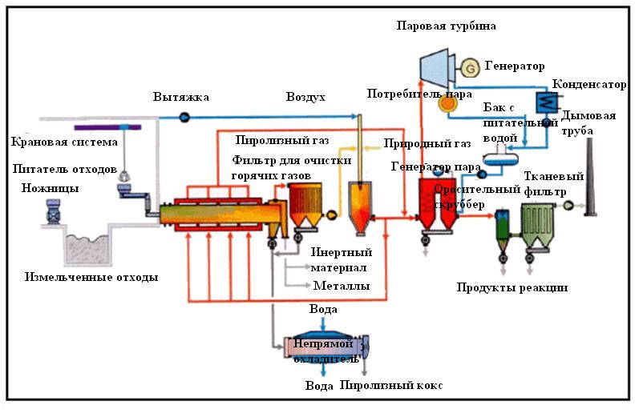
Рисунок 4.14 - Пиролизная установка для переработки коммунальных отходов.

Обычно температура на стадии пиролиза составляет от 400 до 700°C. При более низких температурах (приблизительно 250°C) могут возникать побочные реакции. Этот процесс иногда называют преобразованием (например, преобразование осадка сточных вод).
В дополнение к термической обработке некоторых коммунальных отходов и осадков сточных вод, процессы пиролиза также используются для:
- удаления загрязнений из почвы;
- обезвреживания синтетических отходов и использованных шин;
- обезвреживания остатков проводных кабелей, а также материалов из металла и пластика для восстановления вещества (получения ВМР).
Потенциальные преимущества процессов пиролиза могут включать:
- возможность восстановления материальной ценности органической фракции, например, в виде метанола;
- возможность увеличения выработки электроэнергии с использованием газовых двигателей или газовых турбин (вместо паровых котлов);
- уменьшение объемов дымовых газов после сжигания, что может в некоторой степени снизить капитальные затраты на очистку дымовых газов;
- возможность соответствия требованиям внешнего использования произведенного полукокса путем промывки (например, содержание хлора).
5 Общие наилучшие доступные технические методы для сжигания отходов

НДТМ 1. Разработка, внедрение и сертификация системы менеджмента окружающей среды (СМОС) (см. А.1 приложения А).
НДТМ 2. Определение энергетического или электрического КПД (брутто), а также КПД котла мусоросжигательной установки в целом или всех соответствующих компонентов мусоросжигательной установки (см.А.2 приложения А).
НДТМ 3. Мониторинг основных параметров процесса, сопровождающихся выбросами загрязняющих веществ в атмосферный воздух и образованием сточных вод (см.А.3 приложения А).
НДТМ 4. Контроль состава несгоревших веществ в шлаках и зольном остатке на мусоросжигательной установке путем оценки потерь при прокаливании и/или обшего оргаического углерода с периодичномтью не реже одного раза в три месяца.
НДТМ 5. Определение содержания стойких органические загрязнители (СОЗ) в выходных потоках при сжигании опасных отходов, содержащих СОЗ, после ввода в эксплуатацию установки для сжигания и после любых изменений, которые могут значительно повлиять на содержание СОЗ в выходных потоках (см.А.4 приложения А).
НДТМ 6. Создание и внедрение системы управления качеством продукции - зольного остатка.
НДТМ 7. Контроль принимаемых для дальнейшего сжигания отходов по параметрам в зависимости от вида отходов (см.А.5 приложения А).
НДТМ 8. Снижение экологического риска, связанного с приемкой, подготовкой и хранением отходов (см.А.6 приложения А).
НДТМ 9. Для улучшения общих показателей экологической результативности процесса сжигания отходов, снижения содержания несгоревших веществ в шлаках и зольном остатке необходимо проводить перемешивание и смешивание отходов, что включает в себя следующие операции:
– перемешивание бункерным краном;
– выравнивания потока системы подачи отходов;
– смешивание совместимых жидких и вязких отходов.
В некоторых случаях твердые отходы измельчают перед смешиванием.
Данный метод неприменим, когда требуется прямая подача в печь или при возможности нежелательных реакций между различными типами отходов.
НДТМ 10. Уровни показателей экологической результативности, относящиеся к НДТМ, для несгоревших веществ в шлаках и зольном остатке от сжигания отходов должгы соответствовать следующим значениям:
содержание общего органического углерода (TOC) в шлаках и зольном остаткке – 1 – 3 % сухой массы;
потери при прокаливании шлаков и зольного остатка – 1 – 5 % сухой массы.
НДТМ 11. Организация и внедрение эксплуатационных процедур (например, организация непрерывной, а не периодической цепочки поставок), чтобы ограничить, насколько это возможно, процедуры остановки и пуска мусоросжигательной установки.
НДТМ 12. Надлежащее проектирование систем очистки отходящих газов и очистных сооружений сточных вод (например, с учетом максимальной скорости потока и концентраций загрязняющих веществ), эксплуатацию в пределах их проектного диапазона и техническое обслуживание.
НДТМ 13. Использование котла-утилизатора (см.А.7 приложение А).
НДТМ 14. Для повышения энергоэффективности мусоросжигательного завода НДТМ должны предусматривать использование соответствующей комбинации технологий (см.А.8 приложения А).
НДТМ 15. Соответствующие НДТМ показатели энергоэффективности должны соответствовать показателям, установленным в таблице 5.1.

Таблица 5.1 – Показатели энергоэффективности, соответствующие НДТМ
Соответствующий НДТМ КПД, %
Завод | ТКО, неопасные отходы и лпасные лревесные отходы |  | Опасные отходы, кроме опасных древесных отходов⁽¹⁾ | Осадок сточных вод
Завод | Электрический КПД (брутто)⁽²⁾ | Энергетический КПД (брутто)⁽³⁾ | КПД котла
Новое предприятие | 25-35 | 72-91⁽⁴⁾ | 60-80 | 60-70⁽⁵⁾
Действующее предприятие | 20-35 | 72-91⁽⁴⁾ | 60-80 | 60-70⁽⁵⁾
(1) применяется для котла с рекуперацией тепла.
(2) для электрического КПД (брутто) применяются только к установкам или компонентам установок, производящих электроэнергию с использованием конденсационной турбины.
(3) для энергетического КПД (брутто) только к установкам или компонентам установок, производящим только тепло или вырабатывающим электричество с использованием турбины с противодавлением и нагрева с паром, выходящим из турбины.
(4) энергетический КПД (брутто), превышающий верхний предел диапазона (даже выше 100%), может быть достигнут при использовании конденсатора дымовых газов.
(6) при сжигании осадка сточных вод эффективность котла сильно зависит от содержания влаги в осадке сточных вод, поступающего в печь.

6 Наилучшие доступные технические методы для очистки отходящих газов при сжигании отходов

НДТМ 16. Хранение дурнопахнущих и/или склонных к выделению летучих веществ твердых и вязких отходов (см.Б.1 приложения Б).
НДТМ 17. Подача газообразных и жидких отходов в печь путем прямой загрузки (см.Б.2 Приложения Б).
НДТМ 18. Для предотвращения или сокращения диффузных выбросов пыли в воздух при обработке шлаков и зольного остатка, НДТМ должны предусматривать использование соответствующей комбинации технологий (см.Б.3 Приложения Б).
НДТМ 19. Для снижения выбросов пыли, металлов и металлоидов от сжигания отходов в воздух из дымовых труб, НДТМ должны предусматривать использование одной или нескольких технологий (см.Б.4 Приложения Б).
НДТМ 20. Для снижения выбросов твердых частиц в воздух из-за изолированной обработки шлаков и зольного остатка с удалением воздуха, НДТМ должны предусматривать очистку отработанного воздуха с помощью рукавного фильтра (см. Б.5 приложения Б).
НДТМ 21. Использование оптимизированной и автоматизированной дозировки реагента, рециркуляция реагентов (см.Б.6 приложения Б).
НДТМ 22. Использование оптимизации процесса сжигания, рециркуляции дымовых газов, селективное некаталитическое восстановление (СНКВ), селективное каталитическое восстановление (СКВ), каталитические рукавные фильтры (РФ), оптимизация конструкции и эксплуатации СНКВ/СКВ, мокрого скруббера (см.Б.7 приложения Б).
НДТМ 23. Использование оптимизации процесса сжигания, контроля подачи отходов, оперативной и автономной очистки котла, быстрого охлаждения дымовых газов, впрыска сухого сорбента, адсорбции с неподвижным или подвижным слоем, СКВ, каталитических РФ, углеродного сорбента в мокром скруббере (см.Б.8 приложения Б).
НДТМ 24. Использование мокрого скруббера (низкий pH); впрыска сухого сорбента; впрыска специального, высокореактивного активированного угля; добавление бромина в котел; адсорбции в неподвижном или подвижном слоем (см.Б.9 приложения Б).

7 Наилучшие доступные технические методы для очистки сточных вод при сжигании отходов

НДТМ 25. Разделение потоков сточных вод и их раздельная очистка, в зависимости от их характеристик (см.В.1 Приложения В).
НДТМ 26. Использование технологии очистки отходящих газов без образования сточных вод, впрыска сточных вод от очистки отходящих газов, повторное использование/переработка воды, обработки сухого зольного остатка (см.В.2 приложения В).
НДТМ 27. Для уменьшения сброса в составе сточных вод от очистки отходщих газов и/или от систем хранения и обработки шлаков и зольного остатка, НДТМ должны предусматривать использование соответствующей комбинации приведенных технологий, а также использование вторичных мер, как можно ближе к источнику во избежание разбавления (см.В.3 приложения В).
НДТМ 28. Очистка и переработка зольного остатка отдельно от остатков системы очистки отходящих газов (см.В.4 приложения В).

Приложение А
(справочное)

Краткое описание общих наилучших доступных технических методов для сжигания отходов

А.1. Разработка, внедрение и сертификация системы менеджмента окружающей среды (СМОС)
Система менеджмента окружающей среды должна соответствовать требованиям СТБ ISO 14001 и которую организация может использовать для улучшения своей пригодности в области окружающей среды, включая:
–улучшение пригодности в области окружающей среды;
–выполнение обязательств по соблюдению требований;
–достижение целей в области окружающей среды.

А.2. Определение энергетического или электрического КПД (брутто), а также КПД котла мусоросжигательной установки в целом или всех соответствующих компонентов мусоросжигательной установки.
В случае новой мусоросжигательной установки или после каждой модернизации действующей мусоросжигательной установки, которая может значительно повлиять на энергоэффективность, электрический КПД (брутто), энергетический КПД (брутто) или КПД котла определяется путем проведения эксплуатационных испытаний при полной нагрузке.
В случае действующей мусоросжигательной установки, на которой не проводились эксплуатационные испытания, или, в случае невозможности проведения их при полной нагрузке по техническим причинам, электрический КПД (брутто), энергетический КПД (брутто) или КПД котла могут быть определены с учетом расчетных значений в условиях эксплуатационных испытаний.

А.3. Мониторинг основных параметров процесса, сопровождающихся выбросами загрязняющих веществ в атмосферный воздух и образованием сточных вод
С целью контроля выбросов загрязняющих веществ в атмосферный воздух и образования сточных вод рекомендуется проводить мониторинг параметров согласно таблице А.1

Таблица А.1- Мониторинг основных параметров процесса
Объект мониторинга | Параметр(ы) | Мониторинг
Дымовой газ от сжигания отходов | Расход, содержание кислорода, температура, давление, содержание водяного пара | Непрерывное  измерение
Камера сжигания | Температура | Непрерывное  измерение
Сточные воды из мокрой системы очистки дымовых газов | Расход, pH, температура | Непрерывное  измерение
Сточные воды из установок по обработке зольного остатка | Расход, pH, проводимость | Непрерывное  измерение

А.4 Определение содержания СОЗ (таких как ПАУ, ПХД, диоксины и фураны) в выходных потоках при сжигании опасных отходов, содержащих СОЗ, после ввода в эксплуатацию установки для сжигания и после любых изменений, которые могут значительно повлиять на содержание СОЗ в выходных потоках
При сжигании опасных отходов, содержащих СОЗ, НДТМ должны предусматривать определение содержания СОЗ в выводных потоках (например, в шлаках и зольным остатке, дымовых газах, сточных водах) после ввода в эксплуатацию установки для сжигания и после любых изменений, которые могут значительно повлиять на содержание СОЗ в выводных потоках.
Содержание СОЗ в выходных потоках определяется путем прямых измерений или с помощью косвенных методов (например, определение аккумулированного количества СОЗ в золе, сухих остатках системы очистки дымовых газов, сточных водах от очистки отходящих газов и шламе от очистки сточных вод, может быть определено путем мониторинга содержания СОЗ в дымовых газах до и после системы очистки) или на основании репрезентативных для завода исследований.

А.5. Контроль принимаемых для дальнейшего сжигания отходов по параметрам в зависимости от вида отходов
Для улучшения общих показателей экологической результативности мусоросжигательного завода, НДТМ должны предусматривать контроль принимаемых на сжигание отходов согласно таблице А.2

Таблица А.2- Параметры контроля принимаемых отходов
Вид отходов | Контролируемые параметры (метод контроля)
ТКО и другие неопасные отходы | - контроль радиоактивности  - взвешивание  - визуальный осмотр  - периодический отбор проб отходов и анализ основных свойств/веществ (например, теплоты сгорания, содержания галогенов и металлов).
Осадок сточных вод | - взвешивание отходов (или измерение потока, если сточные воды доставляются по трубопроводу);  - визуальный осмотр, при возможности;  - периодический отбор проб и анализ основных свойств/веществ (например, теплота сгорания, содержание воды, золы и ртути)
Опасные отходы, за исключением медицинских отходов | - контроль радиоактивности  - взвешивание  - визуальный осмотр, при возможности  - контроль и сопоставление отдельных принимаемых отходов с информацией собственника отходов.  - отбор проб:  из всех автоцистерн и прицепов;  упакованных отходов (например, в бочках, промежуточных контейнерах средней грузоподъемности для массовых грузов (КСГМГ) или в небольших упаковках)  - анализ:  параметров сжигания (включая теплотворную способность и температуру воспламенения);  совместимости отходов для выявления возможных опасных реакций при смешивании или перемешивании отходов перед хранением;  основных веществ, включая СОЗ, галогены и серу, металлы.
Медицинские отходы | -контроль радиоактивности  - взвешивание  - визуальная проверка целостности упаковки

А.6 Снижение экологического риска, связанного с приемкой, подготовкой и хранением отходов
Для снижения экологического риска, связанного с приемкой, подготовкой и хранением отходов, НДТМ должны предусматривать использование технологий, приведенных в таблице А.3.

Таблица А.3 –Технологии снижения экологического риска
№ | Технология | Описание
1 | Непроницаемые поверхности с соответствующей дренажной инфраструктурой | В зависимости от рисков, связанных с отходами с точки зрения загрязнения почвы или водных ресорсов, необходимо обеспечить непроницаемость поверхностей мест приемки, подготовки и временного хранения отходов и оснастить их соответствующей дренажной инфраструктурой. Целостность этих поверхностей периодически проверяется, насколько это технически возможно.
2. | Автоматизированная или полуавтоматизированная приемка отходов | Медицинские отходы выгружаются из грузовика в место приемки отходов или временного хранения отходов с использованием автоматической или ручной системы в зависимости от рисков, связанных с этой операцией, откуда медицинские отходы подаются в печь с помощью автоматической системы подачи.
3. | Сжигание одноразовых герметичных контейнеров | Медицинские отходы доставляются в герметичных контейнерах, которые никогда не открываются в течение всего процесса хранения и подготовки. Контейнеры также должны быть защищены от проколов, если в них находятся иглы и острые предметы.
4. | Очистка и дезинфекция многоразовых контейнеров | Многоразовые контейнеры для отходов очищаются в специально отведенном для этого месте и дезинфицируются на оборудовании, специально предназначенном для дезинфекции. Любые остатки от операций очистки сжигаются.

А.7. Использование котла-утилизатора.
Энергия, содержащаяся в дымовых газах, рекуперируется в котле-утилизаторе, вырабатывающем горячую воду и/или пар, которые могут быть использованы для собственных нужд установки и/или для производства электроэнергии.
В случае установок, предназначенных для сжигания опасных отходов, применимость может быть ограничена липкостью летучей золы, коррозионной активностью дымовых газов.

А.8. Повышение энергоэффективности мусоросжигательного завода.
Для повышения энергоэффективности мусоросжигательного завода НДТМ должны предусматривать использование соответствующей комбинации технологий, приведенных в таблице А.4.

Таблица А.4- Технологии повышения энергоэффективности мусоросжигательного завода
№ | Технология | Описание | Применимость
1. | Сушка осадка сточных вод | После механического обезвоживания осадка сточных вод дополнительно сушат, используя, например, низкопотенциальное тепло, перед тем, как он подается в печь.  Степень сушки осадка зависит от системы подачи в печь. | Применимо в пределах ограничений, связанных с доступностью низкопотенциального тепла
2. | Уменьшение потока дымовых газов | Поток дымовых газов уменьшается, например, путем:  - улучшения первичного и вторичного распределения воздуха для горения;  - рециркуляции дымовых газов. Меньший поток дымовых газов уменьшает потребность установки в энергии (например, для вентиляторов с принудительной тягой). | Для действующих установок применимость рециркуляции дымовых газов может быть ограничена техническими (например, загрязняющих веществ в дымовых газах, условий сжигания)
3. | Минимизация тепловых потерь | Потери тепла сводятся к минимуму, например, путем:  - использования встроенных печных котлов, позволяющих также отводить тепло со стороны печи;  - теплоизоляция печей и котлов;  - рециркуляция дымовых газов;  - рекуперация тепла от охлаждения шлаков и зольного остатка. | Интегральные топочные котлы не применяются к вращающимся печам или другим печам, предназначенным для сжигания опасных отходов при высокой температуре.
4. | Оптимизация конструкции котла | Теплообмен в котле улучшается, например, путем оптимизации:  - скорости и распределения дымовых газов;  - циркуляции воды/пара;  - конвекционных пучков;  - системы очистки котлов в оперативном режиме и автономно, чтобы минимизировать загрязнение конвекционных пучков. | Применимо к новым заводам и к модернизации действующих заводов
5. | Низкотемпературные теплообменники дымовых газов | Специальные коррозионно-стойкие теплообменники используются для извлечения дополнительной энергии из дымовых газов на выходе из котла, после ЭСФ или после системы впрыска сухого сорбента. | Применимо в пределах ограничений профиля рабочей температуры системы ОДГ.  В случае действующих установок применимость может быть ограничена недостатком площади.
6. | Высокие параметры пара | Чем выше параметры пара (температура и давление), тем выше эффективность преобразования электроэнергии, допустимая паровым циклом.  Работа при высоких параметрах пара (например, выше 45 бар, 400 °C) требует использования специальных стальных сплавов или огнеупорной облицовки для защиты секций котла, которые подвергаются воздействию самых высоких температур ( см.приложение М). | Применимо к новым установкам и модернизациям действующих установок, в основном ориентированных на производство электроэнергии.  Применимость может быть ограничена:  - липкостью летучей золы;  - коррозионной активностью дымовых газов.
7. | Комбинированное производство тепловой и электрической энергии | Комбинированное производство тепловой и электрической энергии. где тепло (в основном от пара, который покидает турбину) используется для производства горячей вод пара, который будет использоваться в промышленных процессах/деятельности или в сети централизованного теплоснабжения/охлаждения. | Применимо в пределах ограничений, связанных с местным спросом на тепло и электроэнергию и/или доступностью сетей
8. | Конденсатор дымовых газов | Теплообменник или скруббер с теплообменником, в котором водяной пар, содержащийся в дымовом газе, конденсируется, передавая скрытую теплоту воде при достаточно низкой температуре (например, обратном потоке сети централизованного теплоснабжения).  Конденсатор дымовых газов также обеспечивает сопутствующие выгоды за счет уменьшения выбросов в воздух (например, пыли и кислых газов).  Использование тепловых насосов может увеличить количество энергии, извлекаемой при конденсации дымовых газов. | Применимо в пределах ограничений, связанных со спросом на низкотемпературное тепло, например, наличием сети централизованного теплоснабжения с достаточно низкой температурой возврата
9. | Обработка сухой зольного остатка | Сухая горячая зольный остаток падает из решетки на транспортную систему и охлаждается окружающим воздухом. Полезная энергия рекуперируется при использовании охлаждающего воздуха для горения | Применимо только к колосниковым печам.  Могут быть технические ограничения, которые препятствуют модернизации существующих печей.

Приложение Б

(справочное)

Краткое описание наилучших доступных технических методов для очистки отходящих газов при сжигании отходов

Б.1. Для предотвращения или сокращения диффузных выбросов от мусоросжигательного завода, включая дурнопахнущие выбросы, НДТМ должны предусматривать:
- хранение дурнопахнущих и/или склонных к выделению летучих веществ твердых и вязких отходов в закрытых зданиях под контролируемым давлением ниже атмосферного, и использование отработанного воздуха в качестве воздуха для сжигания или подачи его в другую подходящую систему удаления загрязнений в случае риска взрыва;
- хранение жидких отходов в резервуарах под соответствующим контролируемым давлением и расположение вентиляционных отверстий резервуара по направлению к системе подаче воздуха для сжигания или к другой подходящей системе удаления загрязнений;
- контроль риска выброса дурнопахнущих веществ во время периодов полного отключения, когда нет возможности осуществлять сжигание, например, путем:
отправки вентилируемого или вытяжного воздуха в альтернативную систему очистки, например, мокрый скруббер, неподвижный адсорбционный слой;
минимизации количества хранящихся отходов;
закрытое хранение отходов в контейнерах.

Б.2. Для предотвращения выброса летучих соединений при обработке дурнопахнущих и/или склонных к выделению летучих веществ газообразных и жидких отходов на мусоросжигательных заводах, НДТМ должны предусматривать их подачу в печь путем прямой загрузки
Для газообразных и жидких отходов, доставляемых в емкостях большой вместительностью (например, автоцистернах), прямая загрузка осуществляется путем подключения емкости с отходами напрямую к линии подачи в печь. Затем емкость опорожняется, заполняя его азотом или перекачивая жидкость, если вязкость достаточно низкая.
Для газообразных и жидких отходов, доставляемых пригодных для сжигания емкстях (например, бочки), прямую загрузку осуществляют путем подачи емкостей непосредственно в печь.
Может оказаться неприменимым при сжигании осадка сточных вод в зависимости, например, от содержания воды и необходимости предварительной сушки или смешивания с другими отходами.

Б.3 . Для предотвращения или сокращения выбросов твердых частиц в воздух при обработке шлаков и зольного остатка, НДТМ должны предусматривать использование соответствующей комбинации приведенных в таблице Б.1 технологий.

Таблица Б.1- Технологии предотвращения или сокращения выбросов твердых частиц в воздух при обработке шлаков и зольного остатка

№ | Технология | Описание | Применимость
1. | Ограждение и защита оборудования | Ограждение/изоляция потенциально пыльных операций (такие как размол, скрининг) и/или закрытие конвейеров и элеваторов. Ограждение также можно обеспечить путем размещения всего оборудования в закрытом здании. | Установка оборудования в закрытом помещении может быть неприменима к мобильным очистным устройствам.
2. | Определение предельной высота сброса | Подбор высоты сброса в зависимости от высоты кучи,  автоматически, если это возможно (например, конвейерные ленты с регулируемой высотой) | В целом, применима
3. | Защита  запасов от ветров | Защита мест массового хранения или складов с помощью укрытий или ветрозащитных барьеров, таких как экранирование, ограждение или вертикальная растительность, а также правильное расположение складов в соответствии с розой ветров | В целом, применима
4. | Использование распыления воды | Установка систем разбрызгивания воды на основных источниках диффузного выброса пыли. Увлажнение частиц пыли способствует их скоплению и осаждению.  Выбросы диффузной пыли на складах снижаются за счет обеспечения надлежащего увлажнения точек загрузки и выгрузки или самих складов. | В целом, применима
5. | Оптимизация влажности | Оптимизация содержания влаги в шлаке/зольном остатке до уровня, необходимого для эффективного извлечения металлов и минеральных материалов при минимизации выброса пыли | В целом, применима
6 | Работа под давлением ниже атмосферного | Обработка шлаков и зольного остатка проводится в замкнутом оборудовании или зданиях (см. технологию 1) под давлением ниже атмосферного, чтобы обеспечить возможность обработки отработанного воздуха технологией борьбы с загрязнением в виде выбросов из дымовых труб. | Применима только к сухому остатку и другой зольном остатке с низким содержанием влаги

Б.4. Применение рукавных фильров, электростатических фильтров, впрыск сухого сорбента

Для снижения выбросов твердых частиц, металлов от сжигания отходов в воздух из дымовых труб, НДТМ должны предусматривать использование одной или нескольких приведенных в таблице Б.2 технологий.

Таблица Б.2- Технологии снижения выбросов твердых частиц, металлов от сжигания отходов
 | Технология | Описание | Применимость
1. | Рукавный фильтр(РФ) | Рукавные или тканевые фильтры изготавливаются из пористой или войлочной ткани, через которую пропускаются газы для удаления частиц. Использование рукавного фильтра подразумевает выбор ткани, подходящей по характеристикам для конкретных дымовых газов и максимальной рабочей температуры. | В целом, применима для новых заводов.  Применимо к действующим установкам в пределах ограничений, связанных с профилем рабочей температуры системы ОДГ.
2. | Электростатический фильтр (ЭСФ) | Электростатические фильтры действуют таким образом, что частицы электризуются и отделяются под воздействием электрического поля. Электростатические фильтры способны работать в широком диапазоне условий. Эффективность борьбы с загрязнением может зависеть от количества зон, времени пребывания (размера) и устройств удаления частиц выше по потоку. Обычно они включают от двух до пяти зон. Электростатические фильтры могут быть сухого или мокрого типа в зависимости от технологии, используемой для сбора пыли с электродов. Мокрые ЭСФ обычно используются на стадии финишной очистки для удаления остаточной пыли и капель после мокрой очистки. | В целом, применима
3. | Впрыск сухого сорбента | Впрыск и распыление сорбента в виде сухого порошка в потоке дымовых газов. Щелочные сорбенты (например, бикарбонат натрия, гидратированная известь) вводят для взаимодействия с кислотными газами (HCl, HF и SOX). Активированный уголь впрыскивается для адсорбции полихлорированных дибензо-пара-диоксинов и фуранов ПХДД/Ф и ртути. Полученные твердые вещества удаляются, чаще всего, с помощью рукавного фильтра. Избыточные реакционноспособные агенты могут рециркулировать для уменьшения их потребления, возможно, после реактивации путем созревания или впрыска пара.  Не относится к снижению выбросов пыли.  Адсорбция металлов путем впрыскивания активированного угля или других реагентов в сочетании с системой впрыска сухого сорбента или полумокрого абсорбера, который используется для уменьшения выбросов кислых газов. | В целом, применима
4. | Мокрый скруббер | Использование жидкости, обычно воды или водного раствора/суспензии, для улавливания загрязняющих веществ из дымовых газов путем абсорбции, в частности кислотных газов, а также других растворимых соединений и твердых веществ.  Для адсорбции ртути и/или ПХДД/Ф в мокрый скруббер может быть добавлен углеродный сорбент (в виде суспензии или пластиковой упаковки, пропитанной углеродом).  Используются различные типы конструкций скруббера, например, струйные скрубберы, ротационные скрубберы, скрубберы Вентури, распылительные скрубберы и башенные скрубберы.  Системы мокрой очистки не используются для удаления основной пыли, но установлены после других технологий борьбы с загрязнением, чтобы дополнительно снизить концентрацию пыли, металлов и металлоидов в дымовых газах. | Могут быть ограничения применимости из-за низкой доступности воды, например в засушливых районах
5. | Адсорбция в неподвижном или подвижном слое | Дымовой газ пропускают через фильтр с неподвижным или подвижным слоем, где адсорбент (например, активированный кокс, активированный лигнит или полимер, пропитанный углеродом) адсорбирует загрязняющие вещества.  Используется главным образом для адсорбции ртути и других металлов и металлоидов, а также органических соединений, включая ПХДД/Ф, а также служит эффективным финишным этапом очистки от пыли. | Применимость может быть ограничена общим перепадом давления, связанным с конфигурацией системы очистки отходящих газов. В случае действующих установок применимость может быть ограничена недостатком площади.

В таблице Б.3 представлены уровни выбросов, соответствующие НДТМ (BAT-AELs) для выбросов пыли, металлов и металлоидов от сжигания отходов из дымовых труб в воздух.

Таблица Б.3 - Уровни выбросов, соответствующие НДТМ для выбросов твердых частиц и металлов от сжигания отходов в атмосферный воздух

Параметр | Уровень выбросов (мг/Нм³) | Период усреднения
Твердые частицы | < 2–5 (¹) | Среднесуточное
Cd+Tl | 0.005–0.02 | Среднее за период выборки
Sb+As+Pb+Cr+Co+Cu+Mn+Ni+V | 0.01–0.3 | Среднее за период выборки
(1) Для действующих установок, предназначенных для сжигания ОО и без РФ, верхний предел диапазона составляет 7 мг/Нм³.

Б.5. Очистка отработанного воздуха рукавным фильтром
Для снижения выбросов твердых частиц в воздух из-за изолированной обработки шлаков и зольного остатка с удалением воздуха, НДТМ должны предусматривать очистку отработанного воздуха с помощью рукавного фильтра.
В таблице Б.4 представлены уровни выбросов соответствующие НДТМ для выбросов твердых частиц из дымовых труб в воздух при изолированной обработке шлаков и зольного остатка с удалением воздух.

Таблица Б.4 - Уровни выбросов
Параметр | Уровень выбросов (мг/Нм³) | Период усреднения
Твердые частицы | 2–5 | Среднее за период выборки

Б.6. Использование оптимизированной и автоматизированной дозировки реагента, рециркуляция реагентов

Для снижения пиковых выбросов HCl, HF и SO₂ в атмосферный воздух в результате сжигания отходов при одновременном ограничении вводимых реагентов и образующихся от систем ВСС и полумокрых абсорберов остатков, НДТМ должны предусматривать использование технологии (а) или обеих приведенных в таблице Б.5 технологий. Уровни выбросов представлены в таблице Б.6.

Таблица Б.5- Технологии для снижения пиковых выбросов HCl, HF и SO₂ в атмосферный воздух

 | Технология | Описание | Применимость
1. | Оптимизированная и автоматизированная дозировка реагента | Использование непрерывных измерений HCl и/или SO₂ (и/или других параметров, которые могут оказаться выгодными для этой цели) до и/или после системы ОДГ для оптимизации автоматической дозировки реагентов | В целом, применима
2. | Рециркуляция реагентов | Рециркуляция пропорции собранных твердых частиц ОДГ для уменьшения содержания непрореагировавшего реагента в остатках.  Технология особенно актуальна в случае технологий ОДГ, работающих с высоким стехиометрическим избытком. | В целом, применима для новых заводов.  Применима к действующим установкам в пределах ограничений размера РФ.
Таблица Б.6 - Уровни выбросов, соответствующие НДТМ для выбросов HCl, HF и SO₂ мусоросжигательной установки в атмосферый воздух

Параметр | Уровень выбросов (мг/Нм³) |  | Период усреднения
Параметр | Новое предприятие | Действующий завод | Период усреднения
HCl | < 2–6 (¹) | < 2–8 (¹) | Среднесуточное
HF | < 1 | < 1 | Среднесуточное или среднее за период выборки
SO₂ | 5–30 | 5–40 | Среднесуточное
(1) Нижний предел диапазона может быть достигнут при использовании мокрого скруббера; Более высокий предел диапазона может быть связан с использованием впрыска сухого сорбента.

Б.7. Использование оптимизации процесса сжигания, рециркуляции дымовых газов, селективное некаталитическое восстановление (СНКВ), селективное каталитическое восстановление (СКВ), каталитические РФ, оптимизация конструкции и эксплуатации СНКВ/СКВ, мокрого скруббера.

Для предотвращения выбросов NO_{X} в воздух при одновременном ограничении выбросов CO и N₂O от сжигания отходов и выбросов NH₃ от систем СНКВ и/или СКВ, НДТМ должны предусматривать использование соответствующей комбинации приведенных в таблице Б.7 технологий. Уровни выбросов, соответствующие НДТМ представлены в таблице Б.8.

Таблица Б.7 - Технологии для предотвращения выбросов NO_{X} в воздух при одновременном ограничении выбросов CO и N₂O от сжигания отходов и выбросов NH₃ от систем СНКВ и/или СКВ

 | Технология | Описание | Применимость
1. | Оптимизация процесса сжигания | Оптимизация скорости подачи и состава отходов, температуры и скоростей потока и точек подачи первичного и вторичного воздуха сжигания для эффективного окисления органических соединений при одновременном снижении образования NO_{X}.  Оптимизация конструкции и функционирования печи (например, температура и турбулентность дымовых газов, время пребывания дымовых газов и отходов, уровень кислорода, перемешивание отходов). | В целом, применима
2. | Рециркуляция дымовых газов | Рециркуляция части дымового газа в печь заменяет часть свежего воздуха для сжигания, обладая при этом двойным эффектом: охлаждения температуры и ограничения содержания O₂ для окисления азота, таким образом ограничивая образование NO_{X}. Данный процесс подразумевает подачу дымового газа из печи в пламя для снижения содержания кислорода и, следовательно, температуры пламени. Эта технология также снижает потери энергии дымовых газов. Экономия энергии также достигается, когда рециркулирующий дымовой газ извлекается до поступления в систему очистки отходящих газов, за счет уменьшения потока газа через систему очистки оходящих газов и соответственно размера требуемой системы очистки. | Для действующих установок применимость может быть ограничена техническими ограничениями (например, загрязняющих веществ в дымовых газах, условий сжигания)
3. | Селективное некаталитическое восстановление (СНКВ) | Селективное восстановление оксидов азота до азота с аммиаком или мочевиной при высоких температурах и без катализатора. Интервал рабочей температуры поддерживается между 800°С и 1000°С для оптимальной реакции.  Производительность системы СНКВ может быть повышена путем управления впрыском реагента из нескольких трубок с помощью (быстро реагирующей) акустической или инфракрасной системы измерения температуры, чтобы гарантировать, что реагент постоянно впрыскивается в оптимальной температурной зоне. | В целом, применима
4. | Селективное каталитическое восстановление (СКВ) | Селективное восстановление оксидов азота аммиаком или мочевиной в присутствии катализатора. Технология основана на восстановлении NO_{X} до азота в каталитическом слое путем реакции с аммиаком при оптимальной рабочей температуре, которая обычно составляет около 200–450°C при высоком содержании пыли и 170–250°C для газов в конечной части установки. Обычно аммиак вводят в виде водного раствора; источником аммиака также может быть безводный аммиак или раствор мочевины. Может применяться несколько слоев катализатора. Более высокое снижение NO_{X} достигается с использованием большей поверхности катализатора, установленной в виде одного или нескольких слоев. СКВ «в тракте котла» или СКВ «проскока» совмещает СНКВ с последующим СКВ, что уменьшает проскок аммиака от СНКВ. | В случае действующих установок применимость может быть ограничена недостатком площади
5. | Каталитические РФ | РФ либо пропитаны катализатором, либо катализатор непосредственно смешивается с органическим материалом при производстве волокон материала фильтра. Такие фильтры можно использовать для уменьшения выбросов ПХДД/Ф, а также в сочетании с источником NH₃, для сокращения выбросов NO_{X}. | Применима только к заводам с РФ
6. | Оптимизация конструкции и эксплуатации СНКВ/СКВ | Оптимизация соотношения реагента и NO_{X} по сечению печи или трубы, размера капель реагента и температурного интервала, в который вводится реагент | Применяется только в тех случаях, когда СНКВ и/или СКВ используются для сокращения выбросов NO_{X}.
7. | Мокрый скруббер | Использование жидкости, обычно воды или водного раствора/суспензии, для улавливания загрязняющих веществ из дымовых газов путем абсорбции, в частности кислотных газов, а также других растворимых соединений и твердых веществ.  Для адсорбции ртути и/или ПХДД/Ф в мокрый скруббер может быть добавлен углеродный сорбент (в виде суспензии или пластиковой упаковки, пропитанной углеродом).  Используются различные типы конструкций скруббера, например, струйные скрубберы, ротационные скрубберы, скрубберы Вентури, распылительные скрубберы и башенные скрубберы.  Если для борьбы с кислыми газами используется мокрый скруббер, в частности с СНКВ, непрореагировавший аммиак абсорбируется скрубберной жидкостью и после удаления может быть переработан в качестве реагента СНКВ или СКВ. | Могут быть ограничения применимости из-за низкой доступности воды, например в засушливых районах
Таблица Б.8 - Уровни выбросов, соответствующие НДТМ, для выбросов NOX и CO из дымовой трубы в воздух при сжигании отходов и для выбросов NH₃ из дымовой трубы в воздух от систем СНКВ и/или СКВ

Параметр | Уровень выбросов (мг/Нм³) |  | Период усреднения
Параметр | Новое предприятие | Действующий завод | Период усреднения
NO_{х} | 50–120 (¹) | 50–150 (¹) (²) | Среднесуточное
CO | 10–50 | 10–50 | Среднесуточное
NH₃ | 2–10 (¹) | 2–10 (¹) (³) | Среднесуточное
(¹) Нижний предел диапазона может быть достигнут при использовании СКВ. Нижний предел диапазона может быть недостижим при сжигании отходов с высоким содержанием азота (например, остатков от производства органических соединений азота).
(²) Верхний предел диапазона составляет 180 мг/ Нм³, где СКВ не применяется.
(³) Для действующих установок, оснащенных СНКВ без технологий снижения влажности, верхний предел диапазона составляет 15 мг/Нм³.

Б.8. Использование оптимизации процесса сжигания, контроля подачи отходов, оперативной и автономной очистки котла, быстрого охлаждения дымовых газов, впрыска сухого сорбента, адсорбции с неподвижным или подвижным слоем, СКВ, каталитических РФ, углеродного сорбента в мокром скруббере.

Для снижения выбросов органических соединений в воздух, в том числе ПХДД/Ф и полихлорированные бифенилы (ПХБ), от сжигания отходов, НДТМ должны предусматривать использование технологий согласно таблице Б.9.

Таблица Б.9.- Технологии для снижения выбросов органических соединений в воздух, в том числе ПХДД/Ф и ПХБ, от сжигания отходов.
 | Технология | Описание | Применимость
1. | Оптимизация процесса сжигания | См. таблицу Б.7.  Оптимизация параметров сжигания для стимулирования окисления органических соединений, включая ПХДД/Ф и ПХБ, присутствующих в отходах, а также для предотвращения их (повторного) образования. | В целом, применима
2. | Контроль подачи отходов | Знание и контроль характеристик сжигания отходов, подаваемых в печь, для обеспечения оптимальных и, насколько это возможно, равномерных и стабильных условий сжигания | Неприменима к медицинским отходам или твердым коммунальным отходам
3. | Оперативная и автономная очистка котла | Эффективная очистка пучков котла для уменьшения времени пребывания и накопления пыли в котле, и как следствие, уменьшение образования ПХДД/Ф в котле. Используется комбинация технологий очистки котлов, работающих в оперативном и автономном режиме. | В целом, применима
4. | Быстрое охлаждение дымовых газов | Быстрое охлаждение дымовых газов от температуры выше 400 °C до температуры ниже 250 °C до устранения пыли для предотвращения синтеза ПХДД/Ф de novo.  Это достигается путем соответствующей конструкции котла и/или с использованием системы охлаждения. Последний вариант ограничивает количество энергии, которое может быть извлечено из дымовых газов, и используется, в частности, в случае сжигания ОО с высоким содержанием галогенов. | В целом, применима
5. | Впрыск сухого сорбента | Адсорбция путем впрыскивания активированного угля или других реагентов, как правило, в сочетании с РФ, где в осадке на фильтре создается реакционный слой, а образующиеся твердые вещества удаляются. | В целом, применима
6. | Адсорбция с неподвижным или подвижным слоем | См. таблицу Б.2 | Применимость может быть ограничена общим перепадом давления, связанным с системой ОДГ. В случае действующих установок применимость может быть ограничена недостатком площади.
7. | СКВ | См. таблицу Б.7.  В тех случаях, когда СКВ используется для борьбы с выбросами NO_{X}, соответствующая поверхность катализатора системы СКВ также обеспечивает частичное снижение выбросов ПХДД/Ф и ПХД.  Технология обычно используется в сочетании с технологией (5), (6) или (8). | В случае действующих установок применимость может быть ограничена недостатком площади
8. | Каталитические РФ | См. таблицу Б.7. | Применима только к заводам с РФ
9. | Углеродный сорбент в мокром скруббере | ПХДД/Ф и ПХБ адсорбируются углеродным сорбентом, добавляемым в мокрый скруббер, либо в скрубберную жидкость, либо в форме пропитанных насадочных элементов.  Эта технология используется для удаления ПХДД/Ф в целом, а также для предотвращения и/или уменьшения повторного выброса ПХДД/Ф, накопленного в скруббере (так называемый эффект памяти), возникающего, особенно во время периодов остановки и запуска. | Применима только к заводам с мокрым скруббером

Уровни выбросов представлены в таблице Б.10.

Таблица Б.10- Уровни выбросов, соответствующие НДТМ для выбросов ЛOC, ПХДД/Ф и диоксиноподобных ПХБ из дымовой трубы от сжигания отходов в воздух

Параметр | Единица измерения | Уровень выбросов |  | Период усреднения
Параметр | Единица измерения | Новое предприятие | Действующий завод | Период усреднения
TVOC | мг/Нм³ | < 3–10 | < 3–10 | Среднесуточное
ПХДД/Ф (¹) | нг МТЭ/Нм³ | < 0.01–0.04 | < 0.01–0.06 | Среднее за период выборки
ПХДД/Ф (¹) | нг МТЭ/Нм³ | < 0.01–0.06 | < 0.01–0.08 | Долгосрочный период выборки (²)
ПХДД/Ф + диоксиноподобные ПХБ (¹) | нг ВОЗ-КТЭ/Нм³ | < 0.01–0.06 | < 0.01–0.08 | Среднее за период выборки
ПХДД/Ф + диоксиноподобные ПХБ (¹) | нг ВОЗ-КТЭ/Нм³ | < 0.01–0.08 | < 0.01–0.1 | Долгосрочный период выборки (²)
(¹) Применимы значения либо для ПХДД/Ф, либо для ПХДД/Ф + диоксиноподобных ПХБ.
(²) Значение не примимо, если уровни выбросов оказались достаточно стабильными.

Б.9. Использование мокрого скруббера (низкий pH); впрыска сухого сорбента; впрыска специального, высокореактивного активированного угля; добавление бромина в котел; адсорбции в неподвижном или подвижном слоем.
Для уменьшения выбросов ртути из дымовой трубы в воздух (включая пики выбросов ртути) при сжигании отходов, НДТМ должны предусматривать использование одной или нескольких приведенных в таблице Б.11 технологий. Уровни выбросов, соответствующие НДТМ для выбросов ртути из дымовой трубы в воздух при сжигании отходов представлены в таблице Б.12.

Таблица Б.11- Технологии для уменьшения выбросов ртути из дымовой трубы в воздух
 | Технология | Описание | Применимость
 |  | Мокрый скруббер работал при значении pH около 1.
1. | Мокрый скруббер (низкий pH) | Скорость удаления ртути может быть повышена путем добавления реагентов и/или адсорбентов в скрубберную жидкость, таких как:  - окислители, например перекись водорода, для преобразования элементарной ртути в водорастворимую окисленную форму;  - соединения серы с образованием стабильных комплексов или солей с ртутью;  - углеродный сорбент для адсорбции ртути, в том числе элементарной ртути.  Будучи разработанной для достаточно высокой буферной емкости для улавливания ртути, эта технология эффективно предотвращает возникновение пиковых выбросов ртути. | Могут быть ограничения применимости из-за низкой доступности воды, например в засушливых районах
2. | Впрыск сухого сорбента | Адсорбция путем впрыскивания активированного угля или других реагентов, как правило, в сочетании с РФ, при этом в осадке на фильтре создается реакционный слой, а образующиеся твердые вещества удаляются. | В целом, применимо
3. | Впрыск специального, высокореактивного активированного угля | Впрыск высокореактивного активированного угля, легированного серой или другими реагентами, для повышения реактивности с ртутью.  Обычно впрыск специального активированного угля не является непрерывным, а происходит только при обнаружении пика ртути. Для этой цели технология может быть использована в сочетании с непрерывным мониторингом ртути в неочищенном дымовом газе. | Не может применяться к заводам, предназначенным для сжигания осадка сточных вод.
4. | Добавление бромина в котел | Бромин, добавляемый в отходы или вводимый в печь, при высоких температурах превращается в элементарный бром, который окисляет элементарную ртуть до водорастворимого и высокоадсорбируемого HgBr₂.  Эта технология используется в сочетании с последующей технологией борьбы с выбросами, такой как использование мокрого скруббера или системы впрыска активированного угля.  Обычно впрыск бромида не является непрерывным, а происходит только при обнаружении пика ртути. Для этой цели технология может быть использована в сочетании с непрерывным мониторингом ртути в неочищенном дымовом газе. | В целом, применимо
5. | Адсорбция в неподвижном или подвижном слоем | Разработанная для достаточно высокой адсорбционной способности, технология эффективно предотвращает возникновение пиковых выбросов ртути. | Применимость может быть ограничена общим перепадом давления, связанным с системой ОДГ. В случае действующих установок применимость может быть ограничена недостатком площади

Таблица Б.12- Уровни выбросов, соответствующие НДТМ для выбросов ртути из дымовой трубы в воздух при сжигании отходов

Параметр | Уровень выбросов (мкг/Нм³) (¹) |  | Период усреднения
Параметр | Новое предприятие | Действующий завод | Период усреднения
Hg | < 5–20(²) | < 5–20(²) | Среднесуточное или среднее за период выборки
Hg | 1–10 | 1–10 | Долгосрочный период выборки
(¹) Применяется для среднесуточного или среднего значения за период выборки, либо для долгосрочного периода выборки. Для долгосрочного отбора проб может применяться в случае заводов, сжигающих отходы, с подтвержденным низким и стабильным содержанием ртути (например, монопотоки отходов контролируемого состава).
(²) Нижний предел диапазонов может быть достигнут при сжигании отходов с подтвержденным низким и стабильным содержанием ртути (например, монопотоки отходов контролируемого состава), или использовании специальных технологий для предотвращения или уменьшения выбросов ртути при сжигании неопасных отходов.
Более высокий предел диапазонов может быть связан с использованием впрыска сухого сорбента.

Приложение В

(справочное)

Краткое описание наилучших доступных технических методов для очистки сточных вод при сжигании отходов

В.1. Разделение потоков сточных вод и их раздельная очистка, в зависимости от их характеристик.

Потоки сточных вод (например, поверхностные сточные воды, охлаждающая вода, сточные воды от очистки дымовых газов и от обработки зольного остатка, дренажные воды, собираемые из зон приемки, обработки и хранения отходов, разделяются для отдельной очистки в зависимости от их характеристик и требуемой комбинации методов очистки. Незагрязненные потоки воды отделяются от потоков сточных вод, которые требуют очистки.
При извлечении соляной кислоты и/или гипса из стоков скруббера сточные воды, возникающие на разных стадиях (кислотной и щелочной) системы мокрой очистки, должны очищаться раздельно.
Обычно применяется для новых заводов.
Применима к действующим установкам в рамках ограничений, связанных с конфигурацией системы сбора сточных вод.

В.2. Использование технологии очистки отходящих газов без образования сточных вод, впрыска сточных вод от очистки отходящих газов, повторное использование/переработка воды, обработки сухого зольного остатка

Для сокращения потребляемой воды и предотвращения или сокращения образования сточных вод от мусоросжигательной установки, НДТМ подразумевают использование одной из или комбинации технологий приведенных в таблице В.1.

Таблица В.1- Технологии для сокращения потребляемой воды и предотвращения или сокращения образования сточных вод от мусоросжигательной установки
 | Технология | Описание | Применимость
1. | Технология очистки отходящих газов без образования сточных вод | Использование технологий очистки отходящих газов, которые не производят сточные воды (например, впрыск сухого сорбента) | Не может применяться к сжиганию опасных отходов с высоким содержанием галогенов
2. | Впрыск сточных вод от очистки отходящих газов | Сточные воды из системы очистки отходящих газов впрыскиваются в горячие зоны системы очистки отходящих газов | Применим только к сжиганию ТКО
3. | Повторное использование/  переработка воды | Остаточные водные потоки используются повторно или рециркулируются.  Степень повторного использования/переработки ограничена требованиями к качеству подаваемой для конкретного процесса воды. | В целом, применима
4. | Обработка сухого зольного остатка | Сухой горячий зольный остаток попадает с решетки на транспортер и охлаждается окружающим воздухом. В процессе не используется вода. | Применима только к колосниковым печам  Могут быть технические ограничения, которые мешают модернизации действующих мусоросжигательных заводов.

В.3 . Для уменьшения сбросов в воду от ОДГ и/или от систем хранения и обработки шлаков и зольного остатка, НДТМ должны предусматривать использование соответствующей комбинации приведенных ниже технологий, а также использование вторичных мер, как можно ближе к источнику во избежание разбавления.

Таблица В.2 – Технология для уменьшения сбросов в воду от очистки отходящих газов и/или от систем хранения и обработки шлаков и зольного остатка

 | Технология | Стандартные загрязняющие вещества, подвергающиеся воздействию
Первичные меры
a. | Оптимизация процесса сжигания и/или системы ОДГ | Органические соединения, включая ПХДД/Ф, аммиак/аммоний
Вторичные меры(¹)
Предварительная и первичная обработка
b. | Эквализация (выравнивание) | Все загрязнители
c. | Нейтрализация | Кислоты, щелочи
d. | Физическое разделение, например использование грохота, сита, сепаратора мелких твердых частиц, первичных отстойников | Общее содержание твердых частиц, взвешенные частицы
Физико-химическая обработка
e. | Адсорбция на активированном угле | Органические соединения, включая ПХДД/Ф, ртуть
f. | Осаждение | Растворенные металлы/металлоиды, сульфат
g. | Окисление | Сульфид, сульфит, органические соединения
h. | Ионный обмен | Растворенные металлы/металлоиды
i. | Очистка | Летучие органические загрязнители (ЛОС) (например, аммиак/аммоний)
j. | Обратный осмос | Аммиак/аммоний, металлы/металлоиды, сульфат, хлорид, органические соединения
Окончательное удаление твердых частиц
k. | Коагуляция и флокуляция | Взвешенные твердые частицы, твердые частицы металлов/металлоиды
l. | Седиментация
m. | Фильтрация
n. | Флотация
(1) Описания технологий приведены в разделе И.3

Таблица В.3- Показатели загрязнения сточных вод, соответствующие НДТМ, для прямых сбросов в принимающий водный объект

Параметр |  | Технология | Единица измерения | BAT-AELs (¹)  Уровни эмиссии
Общее содержание твердых взвешенных частиц (ОВЧ) |  | ОДГ  Обработка зольного остатка | мг/л | 10–30
Суммарный органический углерод (TOC) |  | ОДГ  Обработка зольного остатка | мг/л | 15–40
Металлы и металлоиды | As | ОДГ | мг/л | 0.01–0.05
Металлы и металлоиды | Cd | ОДГ | мг/л | 0.005–0.03
Металлы и металлоиды | Cr | ОДГ | мг/л | 0.01–0.1
Металлы и металлоиды | Cu | ОДГ | мг/л | 0.03–0.15
Металлы и металлоиды | Hg | ОДГ | мг/л | 0.001–0.01
Металлы и металлоиды | Ni | ОДГ | мг/л | 0.03–0.15
Металлы и металлоиды | Pb | ОДГ  Обработка зольного остатка | мг/л | 0.02–0.06
Металлы и металлоиды | Sb | ОДГ | мг/л | 0.02–0.9
Металлы и металлоиды | Tl | ОДГ | мг/л | 0.005–0.03
Металлы и металлоиды | Zn | ОДГ | мг/л | 0.01–0.5
Аммоний-азот (NH₄-N) |  | Обработка зольного остатка | мг/л | 10–30
Сульфат (SO₄²⁻⁾ |  | Обработка зольного остатка |  | 400–1 000
ПХДД/Ф |  | ОДГ | нг МТЭ/л | 0.01–0.05
(1) Периоды усреднения определяются в общих соображениях.

Таблица В.4 - Показатели загрязнения сточных вод, соответствующие НДТМ, для непрямого сброса в принимающий водный объект

Параметр |  | Технология | Единица измерения | BAT-AELs (¹)  (среднесуточное)
Металлы | As | ОДГ | мг/л | 0.01–0.05
Металлы | Cd | ОДГ | мг/л | 0.005–0.03
Металлы | Cr | ОДГ | мг/л | 0.01–0.1
Металлы | Cu | ОДГ | мг/л | 0.03–0.15
Металлы | Hg | ОДГ | мг/л | 0.001–0.01
Металлы | Ni | ОДГ | мг/л | 0.03–0.15
Металлы | Pb | ОДГ  Обработка зольного остатка | мг/л | 0.02–0.06
Металлы | Sb | ОДГ | мг/л | 0.02–0.9
Металлы | Tl | ОДГ | мг/л | 0.005–0.03
Металлы | Zn | ОДГ | мг/л | 0.01–0.5
ПХДД/Ф |  | ОДГ | нг МТЭ/л | 0.01–0.05
(¹) Могут не применяться, если расположенная ниже по потоку установка обработки сточных вод спроектирована и оборудована надлежащим образом для борьбы с соответствующими загрязняющими веществами, при условии, что это не приведет к более высокому уровню загрязнения окружающей среды.

В.4. Использование технологии для обработки шлаков и зольного остатка

Для повышения эффективности использования ресурсов для обработки шлаков и зольного остатка, НДТМ должны предусматривать использование соответствующей комбинации приведенных ниже технологий (см. таблицу В.5), основанных на оценке риска в зависимости от опасных свойств шлаков и зольного остатка.

Таблица В.5 - Технологии для обработки шлаков и зольного остатка

 | Технология | Описание | Применимость
1. | Скрининг и просеивание | Для первоначального разделения зольного остатка по размеру перед дальнейшей обработкой используются качающиеся, вибрационные и ротационные грохоты. | В целом, применима
2. | Дробление | Операции механической обработки, предназначенные для подготовки материалов для восстановления металлов или для последующего использования этих материалов, например, в строительстве дорог и земляных работах. | В целом, применима
3. | Воздушная сепарация | Для сортировки легких, несгоревших фракций, смешивающихся в зольном остатке путем выдувания легких частиц, используется воздушная сепарация.  Вибрационный стол используется для транспортировки зольного остатка в желоб, где материал проходит через воздушный поток, который выдувает несгоревшие легкие материалы, такие как дерево, бумага или пластик, на конвейерный «ремень» или в контейнер, так что они могут быть возвращены для сжигания. | В целом, применима
4. | Восстановление черных и цветных металлов | Используются разные технологии, в том числе:  - магнитная сепарация для черных металлов;  - вихретоковое разделение для цветных металлов;  - индукционная цельнометаллическая сепарация. | В целом, применима
5. | Старение | Процесс старения стабилизирует минеральную фракцию зольного остатка за счет поглощения атмосферного CO₂ (карбонизация), слива избытка воды и окисления.  Зольный остаток, после извлечения металлов, хранится на открытом воздухе или в крытых помещениях в течение нескольких недель, как правило, на герметичном полу, позволяющем собирать дренажные и сточные воды для очистки.  Запасы могут быть увлажнены для оптимизации содержания влаги, чтобы способствовать выщелачиванию солей и процессу карбонизации. Увлажнение зольного остатка также помогает предотвратить выбросы пыли. | В целом, применима
6. | Промывание | Промывка зольного остатка позволяет производить материал для переработки с минимальной выщелачиваемостью растворимых веществ (например, солей). | В целом, применима

Библиография

[1] | Закон Республики Беларусь от 26 ноября 1992 г. № 1982-XII «Об охране окружающей среды»
[2] | Закон Республики Беларусь от 20 июля 2007 г. № 271-З «Об обращении с отходами»
Примечание - При пользовании настоящим техническим кодексом целесообразно проверить действие НПА, ТНПА.
Если ссылочные НПА, ТНПА заменены (изменены), то при пользовании настоящим техническим кодексом следует руководствоваться замененными (измененными) НПА, ТНПА.
Если ссылочные НПА, ТНПА отменены без замены, то положение, в котором дана ссылка на них, применяется в части, не затрагивающей эту ссылку.

ИСПОЛНИТЕЛИ

Эксперт отдела сертификации и аудита |  | П.А.Клебеко
Заведующий сектором технического регулирвоания «Экологияинвест» |  | Е.А.Прилуцкая
Эксперт сектора технического регулирования Государственного предприятия «Экологияинвест» |  | А.В.Ёдчик
Эксперт отдела сертификации и аудита Государственного предприятия «Экологияинвест» |  | А.М.Метельский

